Contenido

ANTECEDENTES 1
DE LA SOLICITUD DE INFORMACIÓN 1
a) Solicitud de información 1
b) Turno de la solicitud de información 2
c) Prórroga 2
d) Respuesta del Sujeto Obligado 3
DEL RECURSO DE REVISIÓN 4
a) Interposición del Recurso de Revisión 4
b) Turno del Recurso de Revisión 5
c) Admisión del Recurso de Revisión 5
d) Informe Justificado del Sujeto Obligado 5
e) Manifestaciones de la Parte Recurrente 6
f) Cierre de instrucción 6
CONSIDERANDOS 6
PRIMERO. Procedibilidad 6
a) Competencia del Instituto 6
b) Legitimidad de la parte recurrente 7
c) Plazo para interponer el recurso 7
d) Interés legítimo 7
e) Requisitos formales para la interposición del recurso 8
SEGUNDO. Estudio de Fondo 9
a) Mandato de transparencia y responsabilidad del Sujeto Obligado 9
b) Controversia a resolver 11
c) Estudio de la controversia 12
d) Versión pública 41
e) Acuerdo de Inexistencia 47
f) Conclusión 51
RESUELVE 52

Resolución del Pleno del Instituto de Transparencia, Acceso a la Información Pública y Protección de Datos Personales del Estado de México y Municipios, con domicilio en Metepec, Estado de México, de dieciocho de diciembre de dos mil veinticuatro.

VISTO el expediente formado con motivo del Recurso de Revisión 07387/INFOEM/IP/RR/2024 interpuesto por una persona de forma anónima, a quien en lo subsecuente se le denominará LA PARTE RECURRENTE, en contra de la respuesta emitida por el Ayuntamiento de Toluca, en adelante EL SUJETO OBLIGADO, se emite la presente Resolución con base en los Antecedentes y Considerandos que se exponen a continuación:

ANTECEDENTES

DE LA SOLICITUD DE INFORMACIÓN

a) Solicitud de información
El ocho de octubre de dos mil veinticuatro, LA PARTE RECURRENTE presentó una solicitud de acceso a la información pública ante el SUJETO OBLIGADO, a través del Sistema de Acceso a la Información Mexiquense. Dicha solicitud quedó registrada con el número de folio 02501/TOLUCA/IP/2024 y en ella se requirió la siguiente información:

“Solicito todos los relacionado para la elaboración del plan de desarrollo de la administración 2022 -2024 y 2019 - 2021, oficios de invitación, oficios e información de las áreas del ayuntamiento, ponencias de todas las mesas de trabajo, foros de consulta, número de invitados, lugares dónde fue realizado, documentos que sirvieron como base para su elaboración y de más documentos que fueron utilizados.” (sic)

Modalidad de entrega: a través del SAIMEX.

b) Turno de la solicitud de información
En cumplimiento al artículo 162 de la Ley de Transparencia y Acceso a la Información Pública del Estado de México y Municipios, el ocho de octubre de dos mil veinticuatro, el Titular de la Unidad de Transparencia del SUJETO OBLIGADO turnó la solicitud de información al servidor público habilitado que estimó pertinente.

c) Prórroga
De las constancias que obran en el SAIMEX, se advierte que el veintiocho de octubre de dos mil veinticuatro, EL SUJETO OBLIGADO notificó una prórroga de siete días para dar respuesta a la solicitud de información planteada por LA PARTE RECURRENTE, en los siguientes términos:

“Toluca, México a 28 de Octubre de 2024

Nombre del solicitante: C. Solicitante

Folio de la solicitud: 02501/TOLUCA/IP/2024

Con fundamento en el artículo 163 de la Ley de Transparencia y Acceso a la Información Pública del Estado de México y Municipios, se le hace de su conocimiento que el plazo de 15 días hábiles para atender su solicitud de información ha sido prorrogado por 7 días en virtud de las siguientes razones:

De conformidad con el artículo 163 segundo párrafo de la Ley de Transparencia y Acceso a la Información Pública del Estado de México y Municipios, se informa que en la Octingentésima Cuadragésima Novena Sesión Extraordinaria 2024, el Comité de Transparencia, aprobó una prórroga por siete días hábiles para dar atención a la solicitud 02501/TOLUCA/IP/2024.

Lic. Norma Sofía Pérez Martínez

Responsable de la Unidad de Transparencia”

Asimismo, en el expediente que obra en el SAIMEX se advierte que EL SUJETO OBLIGADO acompañó a la solicitud de prórroga el archivo electrónico denominado Acta 849 Sesión Extraordinaria 2024.pdf, el cual contiene el Acuerdo número AT/CT/01/2024, por medio del cual el Comité de Transparencia aprobó la ampliación de plazo para dar respuesta a la solicitud de información.

d) Respuesta del Sujeto Obligado
El ocho de noviembre de dos mil veinticuatro, el Titular de la Unidad de Transparencia del SUJETO OBLIGADO notificó la siguiente respuesta a través del SAIMEX:

Toluca, México a 08 de Noviembre de 2024

Nombre del solicitante: C. Solicitante

Folio de la solicitud: 02501/TOLUCA/IP/2024

En respuesta a la solicitud recibida, nos permitimos hacer de su conocimiento que con fundamento en el artículo 53, Fracciones: II, V y VI de la Ley de Transparencia y Acceso a la Información Pública del Estado de México y Municipios, le contestamos que:

En atención a la solicitud con folio 02501/TOLUCA/IP/2024, me permito adjuntar al presente la respuesta correspondiente. Sin más por el momento, reciba un saludo.

ATENTAMENTE

Lic. Norma Sofía Pérez Martínez.

Asimismo, EL SUJETO OBLIGADO adjuntó a su respuesta los archivos electrónicos que se describen a continuación:
Respuesta 2501_24.pdf: Constante de dos páginas, se advierte el oficio de respuesta suscrito por la Titular de la Unidad de Transparencia dirigido a la persona solicitante, en donde le informan: “… hago de su conocimiento que la Unidad de Información, Planeación, Programación y Evaluación y Servidor Público Habilitado, informó que después de realizar una búsqueda exhaustiva y razonable dentro de los archivos de esta Unidad Administrativa, se anexa la información solicitada y a su vez en versión publica, esta fue aprobada mediante el Acta de la Octingentésima Sexagésima Octava Sesión Extraordinaria 2024 del Comité de Transparencia de fecha 29 de Octubre de 2024.”

Tol-pdf-upl-pdm-2019-2021.pdf: Constante de 392 páginas, relativo a la Gaceta Municipal del Ayuntamiento de Toluca 2019-2021 de Toluca, México a 29 de marzo de 2019, volumen seis, año uno, relativo a “Plan de Desarrollo Municipal de Toluca 2019-2021”

Foro Tematico (PDM 2019-2021).pdf: Constante de 364 páginas, en las que se observan listas de asistencia y diversas ponencias de las mesas del foro en versión pública (fueron testados nombres, teléfonos, correos electrónicos y fichas curriculares de personas que no son servidores públicos), así como propuestas de modificaciones del Bando Municipal y Código Reglamentario, Convocatoria para participar en el Plan de Desarrollo Municipal de Toluca 2019-2021.

PDM 2022 1_redacted.pdf: Consta de 284 páginas, relativas a diversos oficios en versión pública relacionados con el Plan de Desarrollo Municipal de Toluca 2022-2024 (fueron testados nombres, RFC, teléfonos y correos electrónicos de personas que no son servidores públicos).

tol-pdf-Plan_de_Desarrollo_Municipal-2022-2024 (1).pdf: Constante de 537 páginas relativas al Plan de Desarrollo Municipal de Toluca 2022-2024.

DEL RECURSO DE REVISIÓN

a) Interposición del Recurso de Revisión
El veintisiete de noviembre de dos mil veinticuatro LA PARTE RECURRENTE interpuso el recurso de revisión en contra de la respuesta emitida por el SUJETO OBLIGADO, mismo que fue registrado en el SAIMEX con el número de expediente 07387/INFOEM/IP/RR/2024, y en el cual manifiesta lo siguiente:

ACTO IMPUGNADO
Información incompleta.

RAZONES O MOTIVOS DE LA INCONFORMIDAD
Falta información, ya que con lo que se entregó no puede generarse un plan de desarrollo.

b) Turno del Recurso de Revisión
Con fundamento en el artículo 185, fracción I de la Ley de Transparencia y Acceso a la Información Pública del Estado de México y Municipios, el veintisiete de noviembre de dos mil veinticuatro se turnó el recurso de revisión a través del SAIMEX a la Comisionada Sharon Cristina Morales Martínez, a efecto de decretar su admisión o desechamiento.

c) Admisión del Recurso de Revisión
El veintinueve de noviembre de dos mil veinticuatro se acordó la admisión a trámite del Recurso de Revisión y se integró el expediente respectivo, mismo que se puso a disposición de las partes para que, en un plazo de siete días hábiles, manifestaran lo que a su derecho conviniera, conforme a lo dispuesto por el artículo 185, fracción II de la Ley de Transparencia y Acceso a la Información Pública del Estado de México y Municipios.

d) Informe Justificado del Sujeto Obligado
EL SUJETO OBLIGADO no rindió su informe justificado dentro del término legalmente concedido para tal efecto.

e) Manifestaciones de la Parte Recurrente
LA PARTE RECURRENTE no realizó manifestación alguna dentro del término legalmente concedido para tal efecto, ni presentó pruebas o alegatos.

f) Cierre de instrucción
Al no existir diligencias pendientes por desahogar, el once de diciembre de dos mil veinticuatro la Comisionada Sharon Cristina Morales Martínez acordó el cierre de instrucción y la remisión del expediente a efecto de ser resuelto, de conformidad con lo establecido en el artículo 185 fracciones VI y VIII de la Ley de Transparencia y Acceso a la Información Pública del Estado de México y Municipios. Dicho acuerdo fue notificado a las partes el mismo día a través del SAIMEX.

CONSIDERANDOS

PRIMERO. Procedibilidad

a) Competencia del Instituto
Este Instituto de Transparencia, Acceso a la Información Pública y Protección de Datos Personales del Estado de México y Municipios es competente para conocer y resolver el presente Recurso de Revisión, conforme a lo dispuesto en los artículos 6, Apartado A de la Constitución Política de los Estados Unidos Mexicanos; 5, párrafos trigésimo segundo, trigésimo tercero y trigésimo cuarto, fracciones IV y V de la Constitución Política del Estado Libre y Soberano de México; ordinal 2, fracción II, 13, 29, 36, fracciones I y II, 176, 178, 179, 181 párrafo tercero y 185 de la Ley de Transparencia y Acceso a la Información Pública del Estado de México y Municipios; y 9, fracciones I y XXIII y 11 del Reglamento Interior del Instituto de Transparencia, Acceso a la Información Pública y Protección de Datos Personales del Estado de México y Municipios.

b) Legitimidad de la parte recurrente
El recurso de revisión fue interpuesto por parte legítima, ya que se presentó por la misma persona que formuló la solicitud de acceso a la Información Pública, debido a que los datos de acceso SAIMEX son personales e irrepetibles.

c) Plazo para interponer el recurso
EL SUJETO OBLIGADO notificó la respuesta a la solicitud de acceso a la Información Pública el ocho de noviembre de dos mil veinticuatro y el recurso que nos ocupa se interpuso el veintisiete de noviembre de dos mil veinticuatro; por lo tanto, éste se encuentra dentro del margen temporal previsto en el artículo 178 de la Ley de Transparencia y Acceso a la Información Pública del Estado de México y Municipios, el cual transcurrió del lunes once de noviembre al dos de diciembre de dos mil veinticuatro, sin contemplar en el cómputo los días sábados, domingos y aquellos considerados como días inhábiles en términos del Calendario oficial en Materia de Transparencia, Acceso a la Información Pública y Protección de Datos Personales del Estado de México y Municipios, así como de labores del Instituto.

d) Interés legítimo
Resulta procedente la interposición del recurso de revisión, ya que se actualiza la causal de procedencia señalada en el artículo 179, fracción V de la Ley de Transparencia y Acceso a la Información Pública del Estado de México y Municipios.

e) Requisitos formales para la interposición del recurso
LA PARTE RECURRENTE acreditó todos y cada uno de los elementos formales exigidos por el artículo 180 de la misma normatividad.

Es importante mencionar que, de la revisión del expediente electrónico del SAIMEX, se observa que LA PARTE RECURRENTE no proporcionó su nombre para ser identificado, lo que en estricto sentido provoca que no se colmen los requisitos establecidos en el artículo 180 de la Ley de Transparencia; sin embargo, el artículo 15 de Ley de Transparencia y Acceso a la Información Pública del Estado de México y Municipios prevé que toda persona tendrá acceso a la información sin necesidad de acreditar interés alguno o justificar su utilización, de lo que se infiere que el nombre no es un requisito indispensable para que las y los ciudadanos ejerzan el derecho de acceso a la información pública.

Asimismo, la Ley de la materia prevé en su artículo 155, párrafo segundo la posibilidad de que las solicitudes de información sean anónimas, al utilizar un nombre incompleto o, inclusive un seudónimo. En adición a lo anterior, el propio artículo 180, en su último párrafo, establece que cuando el recurso de revisión se interponga de manera electrónica no será indispensable que contenga algunos requisitos, entre ellos, el nombre de LA PARTE RECURRENTE; por lo que, en el presente caso, al haber sido presentado el recurso de revisión vía SAIMEX, dicho requisito resulta innecesario.

SEGUNDO. Estudio de Fondo

a) Mandato de transparencia y responsabilidad del Sujeto Obligado
El derecho de acceso a la información pública es un derecho humano reconocido en el artículo sexto de la Constitución Política de los Estados Unidos Mexicanos y en el artículo quinto de la Constitución Política del Estado Libre y Soberano de México:

Constitución Política de los Estados Unidos Mexicanos
“Artículo 6.
(…)
Para efectos de lo dispuesto en el presente artículo se observará lo siguiente:
A. Para el ejercicio del derecho de acceso a la información, la Federación y las entidades federativas, en el ámbito de sus respectivas competencias, se regirán por los siguientes principios y bases:
I. Toda la información en posesión de cualquier autoridad, entidad, órgano y organismo de los Poderes Ejecutivo, Legislativo y Judicial, órganos autónomos, partidos políticos, fideicomisos y fondos públicos, así como de cualquier persona física, moral o sindicato que reciba y ejerza recursos públicos o realice actos de autoridad en el ámbito federal, estatal y municipal, es pública y sólo podrá ser reservada temporalmente por razones de interés público y seguridad nacional, en los términos que fijen las leyes. En la interpretación de este derecho deberá prevalecer el principio de máxima publicidad. Los sujetos obligados deberán documentar todo acto que derive del ejercicio de sus facultades, competencias o funciones, la ley determinará los supuestos específicos bajo los cuales procederá la declaración de inexistencia de la información.”

Constitución Política del Estado Libre y Soberano de México
“Artículo 5.-
(…)
El derecho a la información será garantizado por el Estado. La ley establecerá las previsiones que permitan asegurar la protección, el respeto y la difusión de este derecho.
Para garantizar el ejercicio del derecho de transparencia, acceso a la información pública y protección de datos personales, los poderes públicos y los organismos autónomos, transparentarán sus acciones, en términos de las disposiciones aplicables, la información será oportuna, clara, veraz y de fácil acceso.
Este derecho se regirá por los principios y bases siguientes:
I. Toda la información en posesión de cualquier autoridad, entidad, órgano y organismos de los Poderes Ejecutivo, Legislativo y Judicial, órganos autónomos, partidos políticos, fideicomisos y fondos públicos estatales y municipales, así como del gobierno y de la administración pública municipal y sus organismos descentralizados, asimismo de cualquier persona física, jurídica colectiva o sindicato que reciba y ejerza recursos públicos o realice actos de autoridad en el ámbito estatal y municipal, es pública y sólo podrá ser reservada temporalmente por razones previstas en la Constitución Política de los Estados Unidos Mexicanos de interés público y seguridad, en los términos que fijen las leyes. En la interpretación de este derecho deberá prevalecer el principio de máxima publicidad. Los sujetos obligados deberán documentar todo acto que derive del ejercicio de sus facultades, competencias o funciones, la ley determinará los supuestos específicos bajo los cuales procederá la declaración de inexistencia de la información.”

Asimismo, el artículo 150 de la Ley de Transparencia y Acceso a la Información Pública del Estado de México y Municipios indica que la solicitud es la garantía primaria del Derecho de Acceso a la Información, además, establece que se regirá por los principios de simplicidad, rapidez, gratuidad del procedimiento, auxilio y orientación a los particulares.

Por su parte, el artículo 4 de la Ley de Transparencia y Acceso a la Información Pública del Estado de México y Municipios refiere que toda la información generada, obtenida, adquirida, transformada, administrada o en posesión de los sujetos obligados es pública y accesible de manera permanente a cualquier persona, privilegiando el principio de máxima publicidad.

Esto es, que los Sujetos Obligados deben atender las solicitudes de acceso a la información pública que se les sean realizadas, y proporcionar la información pública que obre en su poder, conforme al estado en que se encuentre, sin que sea necesario procesar la misma, ni presentarla conforme al interés del solicitante; tal y como lo establece el artículo 12 de la Ley de Transparencia y Acceso a la Información Pública del Estado de México y Municipios.

Es decir, que todo sujeto obligado que genere, recopile, administre, procese, archive, posea o conserven, son responsables de la misma, teniendo a su vez la obligación de proporcionar la información que se les requiera sin necesidad de resumirla, efectuar procedimientos para obtenerla, calcular o practicar investigaciones; en otras palabras, que los Sujetos Obligados sólo se concretarán a proporcionar la información solicitada que tengan en su poder en el estado que se encuentra, sin necesidad de concretarse al interés o términos específicos del solicitante.

En esa tesitura, el artículo 24 último párrafo de la Ley de la Materia dispone que los Sujetos Obligados sólo proporcionarán la información pública que generen, administren o posean en el ejercicio de sus atribuciones; por consiguiente, la información pública se encuentra a disposición de cualquier persona, lo que implica que es deber de los Sujetos Obligados, garantizar el Derecho de Acceso a la Información Pública, siempre y cuando no se trate de información reservada o confidencial.

Con base en lo anterior, se considera que EL SUJETO OBLIGADO se encontraba compelido a atender la solicitud de acceso a la información realizada por LA PARTE RECURRENTE.

b) Controversia a resolver
Con el objeto de ilustrar la controversia planteada, resulta conveniente precisar que, una vez realizado el estudio de las constancias que integran el expediente en que se actúa, se desprende que LA PARTE RECURRENTE solicitó lo siguiente:

- Todo lo relacionado para la elaboración del plan de desarrollo de la administración 2022 -2024 y 2019 - 2021, oficios de invitación, oficios e información de las áreas del ayuntamiento, ponencias de todas las mesas de trabajo, foros de consulta, número de invitados, lugares dónde fue realizado, documentos que sirvieron como base para su elaboración y de más documentos que fueron utilizados.

En respuesta, EL SUJETO OBLIGADO se pronunció por conducto de la Titular de la Unidad de Transparencia quien remitió la información proporcionada por el Titular de la Unidad de Información, Planeación, Programación, consistente en:

- El Plan de Desarrollo Municipal de Toluca 2019-2021
- Constancias de Foro del Plan de Desarrollo Municipal 2019-2021 en versión pública.
- Diversos oficios en versión pública relacionados con el Plan de Desarrollo Municipal de Toluca 2022-2024.
- El Plan de Desarrollo Municipal de Toluca 2022-2024.

Ahora bien, en la interposición del presente recurso LA PARTE RECURRENTE se inconformó de la información incompleta, por lo cual, el estudio se centrará en determinar si la información entregada colma todo lo solicitado por la parte recurrente.

c) Estudio de la controversia
Una vez determinada la controversia a resolver, revisaremos si el SUJETO OBLIGADO tiene fuente obligacional para contar con la información solicitada.

La Ley Orgánica Municipal establece:

Artículo 114.- Cada ayuntamiento elaborará su plan de desarrollo municipal y los programas de trabajo necesarios para su ejecución en forma democrática y participativa.

Artículo 115.- La formulación, aprobación, ejecución, control y evaluación del plan y programas municipales estarán a cargo de los órganos, dependencias o servidores públicos que determinen los ayuntamientos, conforme a las normas legales de la materia y las que cada cabildo determine.

Artículo 116.- El Plan de Desarrollo Municipal deberá ser elaborado, aprobado y publicado, dentro de los primeros tres meses de la gestión municipal. Su evaluación deberá realizarse anualmente; y en caso de no hacerse se hará acreedor a las sanciones de las dependencias normativas en el ámbito de su competencia.

Por su parte, la Ley de Planeación del Estado de México establece:

Artículo 19.- Compete a los ayuntamientos, en materia de planeación democrática para el desarrollo:

I. Elaborar, aprobar, ejecutar, dar seguimiento, evaluar y el control del Plan de Desarrollo Municipal y sus programas;

Conforme a lo anterior, se observa que el Ayuntamiento de Toluca es competente para contar con la información solicitada, quien sin desconocer su competencia remitió información con la finalidad de atender la solicitud, por lo que es indispensable determinar el área o áreas competentes que pueden contar con la información solicitada.

El Bando Municipal de Toluca 2024 establece:

Artículo 55. En la elaboración del Plan de Desarrollo Municipal participarán, de manera enunciativa y no limitativa:

I. El Ayuntamiento;

II. El Presidente Municipal, quien podrá hacerlo de

manera personal o a través de la Secretaría Técnica;

III. El Comité de Planeación para el Desarrollo Municipal;

IV. Las demás áreas de la Administración Pública Municipal;

V. Las Autoridades Auxiliares;

VI. La ciudadanía; y

VII. Las instituciones de las administraciones públicas

federal y estatal, en el ámbito de sus competencias.

Por su parte, el Manual de Organización de la Secretaría del Ayuntamiento de Toluca 2022-2024 establece:

201030000 Unidad de Información, Planeación, Programación y Evaluación

Objetivo: Impulsar e instrumentar mecanismos y líneas de acción para la integración, elaboración, implementación y evaluación de los planes, programas y proyectos estratégicos del gobierno municipal, a fin de asegurar el cumplimiento de sus objetivos, estrategias, lineamientos y prioridades, mediante la coordinación de los procesos de planeación, programación, evaluación; el diseño y operación de sistemas de información y estadística. Asimismo, impulsar la racionalidad y congruencia de las estructuras orgánicas, la integración y formalización de los procesos de operación que favorezcan su simplificación y estandarización a efecto de fomentar el desarrollo institucional y la innovación en el Ayuntamiento de Toluca.

Funciones:

1. Emitir el Plan de Desarrollo Municipal vigilando el proceso desde su integración hasta su publicación y registro, asegurando su aplicación a través de los programas integrados a éste, dentro de la administración pública municipal;

2. Participar en la integración del Comité de Planeación para el Desarrollo Municipal (COPLADEMUN) y apoyar su operación;

…

7. Organizar, dirigir y controlar la elaboración del Informe Anual de Ejecución del Plan de Desarrollo Municipal, a efecto de remitirlo a las autoridades fiscalizadoras correspondientes;

De acuerdo con las funciones de la referida Unidad, se advierte que es competente para conocer de la información solicitada por lo que se tiene al área competente pronunciándose de lo solicitado.
Continuando con el estudio, procederemos a revisar la información solicitada y la que fue entregada en respuesta.

Cuadro de análisis.
Información solicitada  Todo los relacionado para la elaboración del plan de desarrollo de la administración 2019 - 2021 | Información entregada  La Unidad de Información, Planeación, Programación y Evaluación remitió diversos documentos. | Observaciones
1. Oficios e información de las áreas del ayuntamiento. | NO se hace pronunciamiento ni se remite documentación al respecto. | NO COLMA
2. Foros de consulta: Oficios de invitación, ponencias de todas las mesas de trabajo, número de invitados y lugares dónde fue realizado. | En el archivo Foro Temático (PDM 2019-2021).pdf se observa: la convocatoria (página 354), listas de asistencia, ponencias de todas las mesas de trabajo. No acompaña acuerdo de Comité de Transparencia por versión pública. | NO COLMA
3. Documentos que sirvieron como base para su elaboración y demás documentos que fueron utilizados | NO se hace pronunciamiento ni se remite documentación al respecto. | NO COLMA
Información solicitada  Todo los relacionado para la elaboración del plan de desarrollo de la administración 2022 -2024 | Información entregada  La Unidad de Información, Planeación, Programación y Evaluación remitió diversos documentos. | Observaciones
1. Oficios e información de las áreas del ayuntamiento. | Se remite documentación al respecto. No acompaña acuerdo de Comité de Transparencia por versión pública. | NO COLMA
2. Foros de consulta: Oficios de invitación, ponencias de todas las mesas de trabajo, número de invitados y lugares dónde fue realizado. | NO se hace pronunciamiento ni se remite documentación al respecto. | NO COLMA
3. Documentos que sirvieron como base para su elaboración y demás documentos que fueron utilizados | NO se hace pronunciamiento ni se remite documentación al respecto. | NO COLMA

Primeramente, es importante señalar que, de acuerdo con el Comité de Planeación para el Desarrollo del Estado de México, un plan de desarrollo es:

“… una herramienta de gestión que busca promover el desarrollo social en una determinada región. Este tipo de plan intenta mejorar la calidad de vida de la gente y atiende las necesidades básicas insatisfechas, el concepto de plan de desarrollo está emparentado con las acciones de gobierno, y sus políticas públicas y sus estrategias.”

Así, estable que en el Plan de Desarrollo Municipal:

“se deberán definir y expresar para cada Pilar temático y Eje transversal los objetivos, estrategias y líneas de acción que el Ayuntamiento perseguirá durante la administración y que guiarán el sentido de la planeación de los programas anuales.

Este documento apoyará permanentemente la estructuración de los objetivos estratégicos del Plan de Desarrollo Municipal, considerando el proyecto político que el Gobierno Municipal y la ciudadanía acuerden para definir las aspiraciones en materia de desarrollo social, económico, seguridad pública, eficiencia gubernamental y financiamiento para el desarrollo con miras hacia un Municipio en donde sus habitantes tengan una opción de vida digna, con progreso socio-económico, mayor bienestar y seguridad garantizados por una administración distintiva.”

Al respecto de Ley Orgánica Municipal establece:

Artículo 118.- El Plan de Desarrollo Municipal contendrá al menos, un diagnóstico sobre las condiciones económicas y sociales del municipio, las metas a alcanzar, las estrategias a seguir, los plazos de ejecución, las dependencias y organismos responsables de su cumplimiento y las bases de coordinación y concertación que se requieren para su cumplimiento.

Artículo 119.- El Plan de Desarrollo Municipal se complementará con programas anuales sectoriales de la administración municipal y con programas especiales de los organismos desconcentrados y descentralizados de carácter municipal.

Asimismo, los ayuntamientos deberán formular, ejecutar, remitir y evaluar el Programa Municipal para la Igualdad de Trato y Oportunidades entre Mujeres y Hombres y para Prevenir, Atender, Sancionar y Erradicar la Violencia contra las Mujeres, así como las Estrategias respectivas, en los términos previstos por las disposiciones aplicables.

Atendiendo a lo anterior, los ayuntamientos tienen la obligación de presentar su Plan de Desarrollo Municipal el cual contendrá objetivos, estrategias y líneas de acción que se perseguirán durante la administración; el cual, deberá ser elaborado, aprobado y publicado, dentro de los primeros tres meses de la gestión municipal. Además, también tienen la obligación de programar conforme al Plan y evaluar dicho cumplimiento.

Así, en el caso, se observa que se solicitan diversos documentos relacionados con lo que sería la primera etapa “La elaboración” del Plan de Desarrollo Municipal de las administraciones 2019-2021 y 2022-2024.

- Oficios e información de las áreas del ayuntamiento.

Para efectos del presente estudio, conviene señalar que los oficios son una comunicación escrita, que permite abrir consultar o llevar a cabo distintas gestiones, es decir, un oficio resulta ser, un medio formal de comunicación entre instancias del sector público; en este sentido, al solicitarse todos los oficios generados, se debe entender que el particular pretende conocer éstos.

Bajo este tenor, sirve citar por analogía los Lineamientos para el trámite de la correspondencia de las unidades orgánicas del Poder Ejecutivo, publicados en mayo de dos mil diez por la Secretaría de Finanzas del Gobierno del Estado de México. Dichos lineamientos sujetan a todas las dependencias y unidades orgánicas del Poder Ejecutivo para lograr una homogenización en la comunicación formal de las instituciones públicas:

2. Objetivo

Proporcionar a las áreas de recepción y despacho de correspondencia de las unidades orgánicas del Poder Ejecutivo, un instrumento técnico que les permita homogeneizar y eficientar los servicios de correspondencia, a fin de agilizar la comunicación formal así como coadyuvar a la oportuna toma de decisiones por parte de los servidores públicos.

Administración de documentos:

Conjunto de actividades vinculadas con la generación, adquisición, recepción, control, circulación, reproducción, organización, conservación, custodia, restauración, valoración, selección, eliminación, uso y divulgación de los documentos.

Circulación documental:

Tratamiento que se da al documento desde su generación hasta la conclusión del trámite y la determinación de su destino final.

3. Conceptualización básica

…

Circular:

Comunicación formal que se dirige simultáneamente a varios destinatarios de unidades administrativas por ser de interés general y por regular aspectos diversos de la administración pública. Transmite acuerdos, instrucciones, reglas, procedimientos, informes, avisos, recomendaciones, decisiones e interpretaciones de normas, con la finalidad de ratificar o implementar nuevos cursos de acción o para continuar el desarrollo de determinados procesos administrativos. Es de observancia general y la información que transmite fluye en línea horizontal o vertical descendente.

Control de correspondencia:

Proceso mediante el cual se registran los documentos a través de sistemas manuales o automatizados, para garantizar su destino y dar continuidad a la tramitación de asuntos.

…

Correspondencia oficial:

Comunicaciones escritas que se producen, circulan y controlan entre las unidades orgánicas del Poder Ejecutivo Estatal.

…

Documentación en trámite:

Documentos generados como consecuencia de los actos que, en ejercicio de sus atribuciones, produzcan o reciban los poderes Legislativo, Ejecutivo y Judicial, los municipios, los tribunales administrativos y los organismos auxiliares estatales y municipales, referentes a los asuntos en gestión.

Documento:

Soporte material derivado de los actos que, en ejercicio de sus atribuciones, generen o reciban los poderes Legislativo, Ejecutivo y Judicial, los municipios, los tribunales administrativos y los organismos auxiliares estatales y municipales, y que contengan información textual, en lenguaje natural o convencional, o cualquier otra expresión gráfica, sonora o en imagen que pueda dar constancia de un hecho.

…

Memorándum:

Comunicación de carácter formal de uso interno que transmite información para recordar asuntos, anunciar disposiciones, solicitar informes, realizar observaciones o dirigir instrucciones en las dependencias y organismos auxiliares. Es un documento breve, claro y preciso y su redacción es sencilla y concisa. La información que transmite fluye en línea vertical descendente y horizontal.

Oficio:

Comunicación formal que se utiliza para tratar asuntos de índole oficial. Su característica primordial es la sobriedad de su estilo. Es un documento que inicia una gestión, informa de un hecho relevante, regulariza una situación, transmite órdenes, lineamientos o instrucciones, o trata asuntos específicos relacionados con personas físicas o morales fuera del sector público. La información fluye en línea vertical ascendente o descendente y en forma horizontal.

Producción de documentos:

Es la generación de los documentos con el objeto de cumplir un trámite determinado, en el desarrollo de toda gestión, a partir del razonamiento de que su producción es necesaria y útil.

…

Recepción de documentos:

Acción de recibir e ingresar los documentos a las unidades orgánicas del Poder Ejecutivo Estatal para su atención, custodia o circulación.

4. Lineamientos generales

…

4.2 Las disposiciones establecidas en los presentes lineamientos son de observancia obligatoria para las unidades orgánicas del Poder Ejecutivo Estatal.…”

De lo anteriormente vertido, se tiene que los documentos que sirven de comunicación entre las diferentes unidades administrativas de una institución pública pueden ser a través de circulares, memorándums u oficios, dependiendo de la información que se trata en cada uno de ellos. Así, una circular se emite cuando se da a conocer información de interés general y a varios destinatarios sobre acuerdos, instrucciones, reglas, procedimientos, informes, avisos, recomendaciones, decisiones e interpretaciones de normas; un memorándum tiene como efecto recordar asuntos, anunciar disposiciones, solicitar informes, realizar observaciones o dirigir instrucciones en las dependencias y organismos auxiliares; y el oficio es el medio de comunicación formal que inicia una gestión, informa de un hecho relevante, regulariza una situación, transmite órdenes, lineamientos o instrucciones, o trata asuntos específicos relacionados con personas físicas o morales en el marco de sus actuaciones.

Considerando lo anterior, se entiende que lo solicitado serán los documentos de comunicación entre las diferentes unidades administrativas del SUJETO OBLIGADO, pueden ser a través de circulares, memorándums u oficios relacionados con la elaboración del Plan de Desarrollo Municipal de las administraciones 2019-2021 y 2022-2024, por lo que considerando que éste se debe elaborar, aprobar y publicar, dentro de los primeros tres meses de la gestión municipal, las comunicaciones deberán ser de dicha temporalidad —de enero a marzo 2019 y de enero a marzo 2022—.

Frente a ello, de la información entregada se observa que, del 2022-2024, el SUJETO OBLIGADO remitió documentos (oficios) de diversas áreas del ayuntamiento para comunicar información relacionada con la elaboración del Plan de Desarrollo Municipal 2022-2024, a manera de ejemplo se retoman algunos oficios del archivo PDM 2022 1_redacted.pdf:

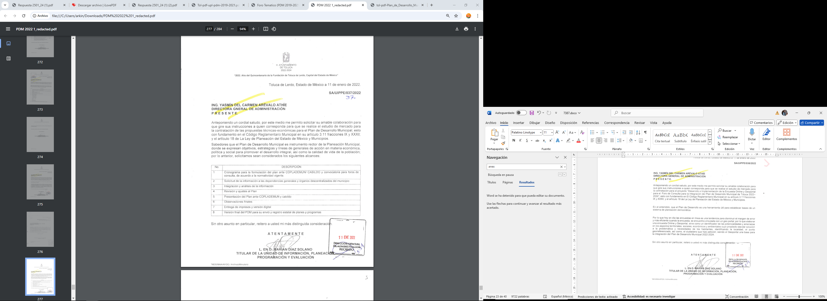

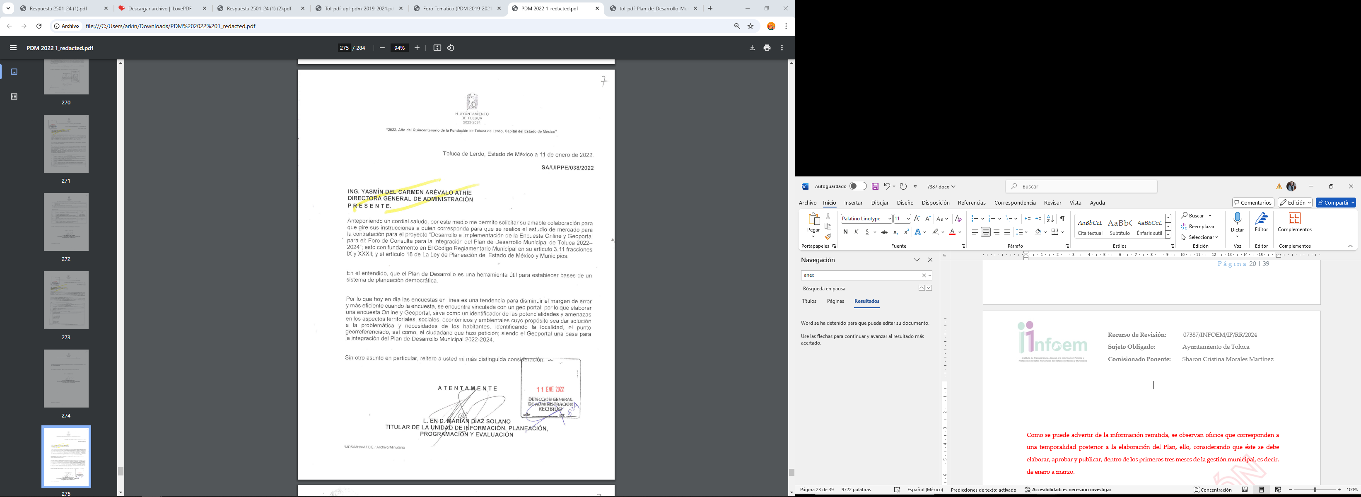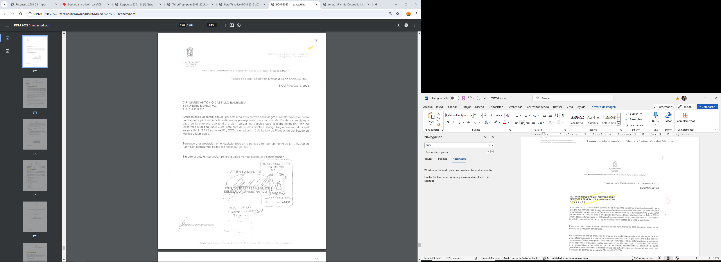
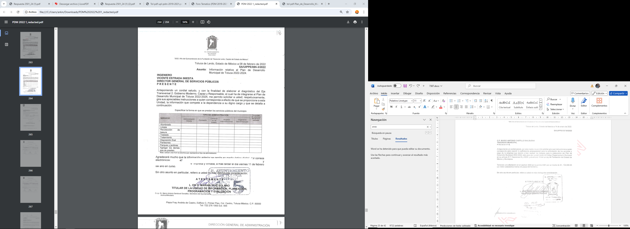
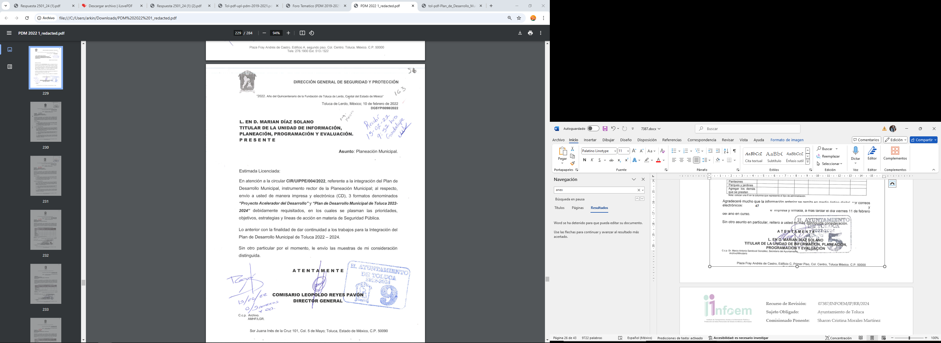

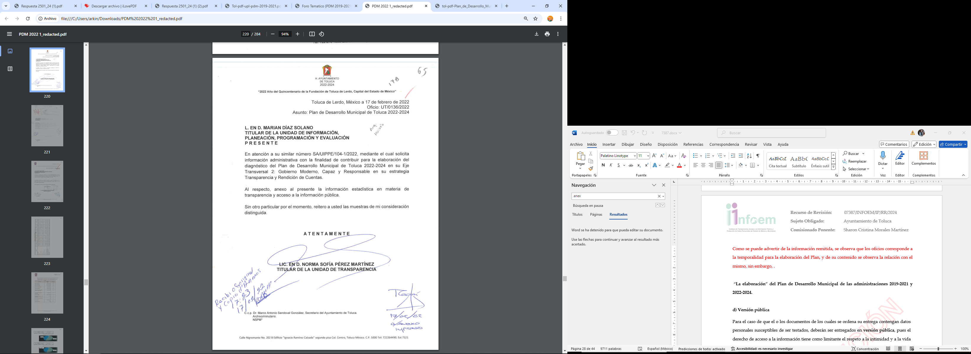
En ese sentido, se tiene al SUJETO OBLIGADO remitiendo en versión pública, los oficios corresponden a la temporalidad para la elaboración del Plan 2022-2024 y de su contenido se observa la comunicación entre diferentes áreas del Ayuntamiento para la elaboración de este. Así, al haber sido remitidos los oficios solicitados por el área competente del SUJETO OBLIGADO, este Órgano Garante no está facultado para dudar de la veracidad de la información.

Pese a ello, si bien se tienen por entregados los oficios solicitados respecto de la elaboración del Plan 2022-2024, lo cierto es que no puede tenerse por colmada la información solicitada pues el SUJETO OBLIGADO omitió acompañar el acuerdo del Comité de Transparencia relativo a la versión pública.

Por cuanto al Plan de Desarrollo Municipal 2019-2021, de la información remitida en respuesta se observa que el SUJETO OBLIGADO no remitió comunicación alguna de 2019, ni se pronunció al respecto. Sin embargo, es importante advertir que se trata de información correspondiente a una administración previa, por lo que considerando ello, y maximizando el derecho de acceso a la información pública, se debió turnar la solicitud a la Secretaría del Ayuntamiento, por el área encargada del archivo, según se advierte del Manual General de Organización del Sector Central de la Administración Pública Municipal de Toluca 2022-2024.

2010A0000 Secretaría del Ayuntamiento

Objetivo Verificar la asistencia, presentar y desahogar el orden del día en el desarrollo de las sesiones de Cabildo y auxiliar a la o el titular del Ejecutivo Municipal en la instrumentación de políticas públicas que permitan el fortalecimiento, legitimación y respaldo de las acciones del gobierno municipal; expedir constancias, certificaciones y demás documentos públicos que legalmente procedan o los que acuerde el Ayuntamiento; vigilar, resguardar y actualizar la documentación y el acervo bibliohemerográfico de los archivos histórico y de concentración del municipio así como del patrimonio municipal.
Por lo que es necesario hacer referencia al procedimiento de búsqueda que deben de seguir los Sujetos Obligados para localizar la información, el cual se encuentra previsto en los artículos 160 y 162 de la Ley de Transparencia y Acceso a la Información Pública del Estado de México y Municipios, mismo que es el siguiente:

- Las Unidades de Transparencia garantizarán que las solicitudes de acceso a la información se turnen a todas las áreas competentes que cuenten con la información o deban tenerla -de acuerdo a las facultades, competencias y funciones-, con el objeto de que dichas áreas realicen una búsqueda exhaustiva y razonable de la información requerida, y
- Los sujetos obligados otorgaran acceso a los documentos que se encuentren en sus archivos o que estén obligados a documentar de acuerdo con sus facultades, competencias o funciones, en el formato en que el solicitante manifieste, de entre aquellos formatos existentes.

Así, este Órgano Garante considera que el SUJETO OBLIGADO no cumplió con el procedimiento de búsqueda exhaustiva y razonable, pues no gestionó la solicitud de información en las diversas unidades en donde pudiera obrar citada información, de manera enunciativa puede ser la Secretaría del Ayuntamiento; o cualquier área donde de acuerdo a sus facultades se cuente con la información solicitada.

Aunado a lo anterior, el artículo 1.8, fracción XIII, del Código Administrativo del Estado de México, establece que para que tenga validez, todo acto administrativo deberá resolver todos los puntos propuestos por los interesados; además, el Criterio de interpretación con clave de registro SO/002/2017, de la Segunda Época, emitido por el Instituto Nacional de Transparencia, Acceso a la Información y Protección de Datos Personales, del Instituto Nacional de Transparencia, Acceso a la Información y Protección de Datos Personales, precisa lo siguiente:

Congruencia y exhaustividad. Sus alcances para garantizar el derecho de acceso a la información. De conformidad con el artículo 3 de la Ley Federal de Procedimiento Administrativo, de aplicación supletoria a la Ley Federal de Transparencia y Acceso a la Información Pública, en términos de su artículo 7; todo acto administrativo debe cumplir con los principios de congruencia y exhaustividad. Para el efectivo ejercicio del derecho de acceso a la información, la congruencia implica que exista concordancia entre el requerimiento formulado por el particular y la respuesta proporcionada por el sujeto obligado; mientras que la exhaustividad significa que dicha respuesta se refiera expresamente a cada uno de los puntos solicitados. Por lo anterior, los sujetos obligados cumplirán con los principios de congruencia y exhaustividad, cuando las respuestas que emitan guarden una relación lógica con lo solicitado y atiendan de manera puntual y expresa, cada uno de los contenidos de información.

Conforme al criterio referido, se logra vislumbrar que todo acto administrativo debe apegarse al principio de exhaustividad, entendiendo por éste que se pronuncie expresamente sobre cada uno de los puntos requeridos, lo cual en materia de transparencia y acceso a la información pública se traduce en que, las respuestas que emitan los sujetos obligados, deben guardar una relación lógica con lo solicitado, analizando y decidiendo –de marea íntegra- sobre todos los puntos requeridos, a fin de satisfacer la solicitud correspondiente.

En esa tesitura, se concluye que el SUJETO OBLIGADO no satisfizo el derecho de acceso a la información de LA PARTE RECURRENTE, al incumplir dicho principio, pues al no gestionar la búsqueda de la información en la Secretaría del Ayuntamiento, área que pudiera tener la información, ésta omitió pronunciarse respecto a la información requerida.

En ese sentido, es fundado el motivo de inconformidad hecho valer por LA PARTE RECURRENTE, por lo que, para atender el requerimiento de información, el SUJETO OBLIGADO deberá gestionar una búsqueda exhaustiva y razonable, en todos los archivos de la Secretaría del Ayuntamiento, a efecto de que se pronuncie y proporcione de ser procedente en versión pública, de lo siguiente:

A. Los oficios relacionados con la elaboración del Plan de Desarrollo Municipal de la administración 2019-2021.

Para el caso de no contar con lo ordenado deberá emitir el acuerdo de inexistencia respectivo, y en su caso, de sí contar con la información, observar las directrices respecto de la versión pública.

2. Foros de consulta.
Lo solicitado fue: Oficios de invitación, ponencias de todas las mesas de trabajo, número de invitados y lugares dónde fue realizado.

De acuerdo con el Bando Municipal de Toluca, se observa:

Artículo 56. La participación de la sociedad en la elaboración del Plan de Desarrollo Municipal se sustentará, de conformidad con la normatividad aplicable, en los siguientes instrumentos:

I. Foros temáticos abiertos;

II. Foros regionales abiertos;

III. Encuestas y sondeos de opinión;

IV. Buzones de opinión ciudadana;

V. Estudios e investigaciones académicas y sociales;

VI. Registro de demandas en campaña;

VII. Consulta popular a través de medios electrónicos; y

VIII. Recepción de documentos y propuestas en las instancias auxiliares del

Comité de Planeación para el Desarrollo del Estado de México.
Por su parte, en el Manual de Organización de la Secretaría del Ayuntamiento, dentro de las funciones de Departamento de Planeación, dependiente de la Unidad de Información, Planeación, Programación y Evaluación, refiere:

201030001 Departamento de Planeación

Funciones

3. Organizar y coordinar los foros de consulta popular que permitan captar los planteamientos y demandas de los diferentes sectores y grupos de la sociedad y registrar, integrar y analizar las aportaciones de la ciudadanía, organizaciones sociales y de las dependencias municipales para la integración y elaboración del Plan de Desarrollo Municipal y asegurar su congruencia con los planes de desarrollo estatal y nacional;

De acuerdo con lo anterior, el Ayuntamiento de Toluca debió realizar foros en los cuales participara la sociedad para la elaboración de los Planes de Desarrollo Municipal.

Así, respecto del Plan de Desarrollo Municipal 2019-2021, de la información remida en respuesta se observa que, el SUJETO OBLIGADO emitió el archivo Foro Tematico (PDM 2019-2021).pdf que contiene la evidencia de la realización de un foro temático.

De los oficios de invitación, si bien de la información remitida no es visible algún oficio con ese asunto, lo cierto es que dentro del archivo de referencia, se ubica la Convocatoria para participar en el Plan de Desarrollo Municipal de Toluca 2019-2021, en la cual, se visualiza que es convocada toda la ciudadanía, se desarrollará en 5 mesas de trabajo así como el lugar en donde se desarrollará:

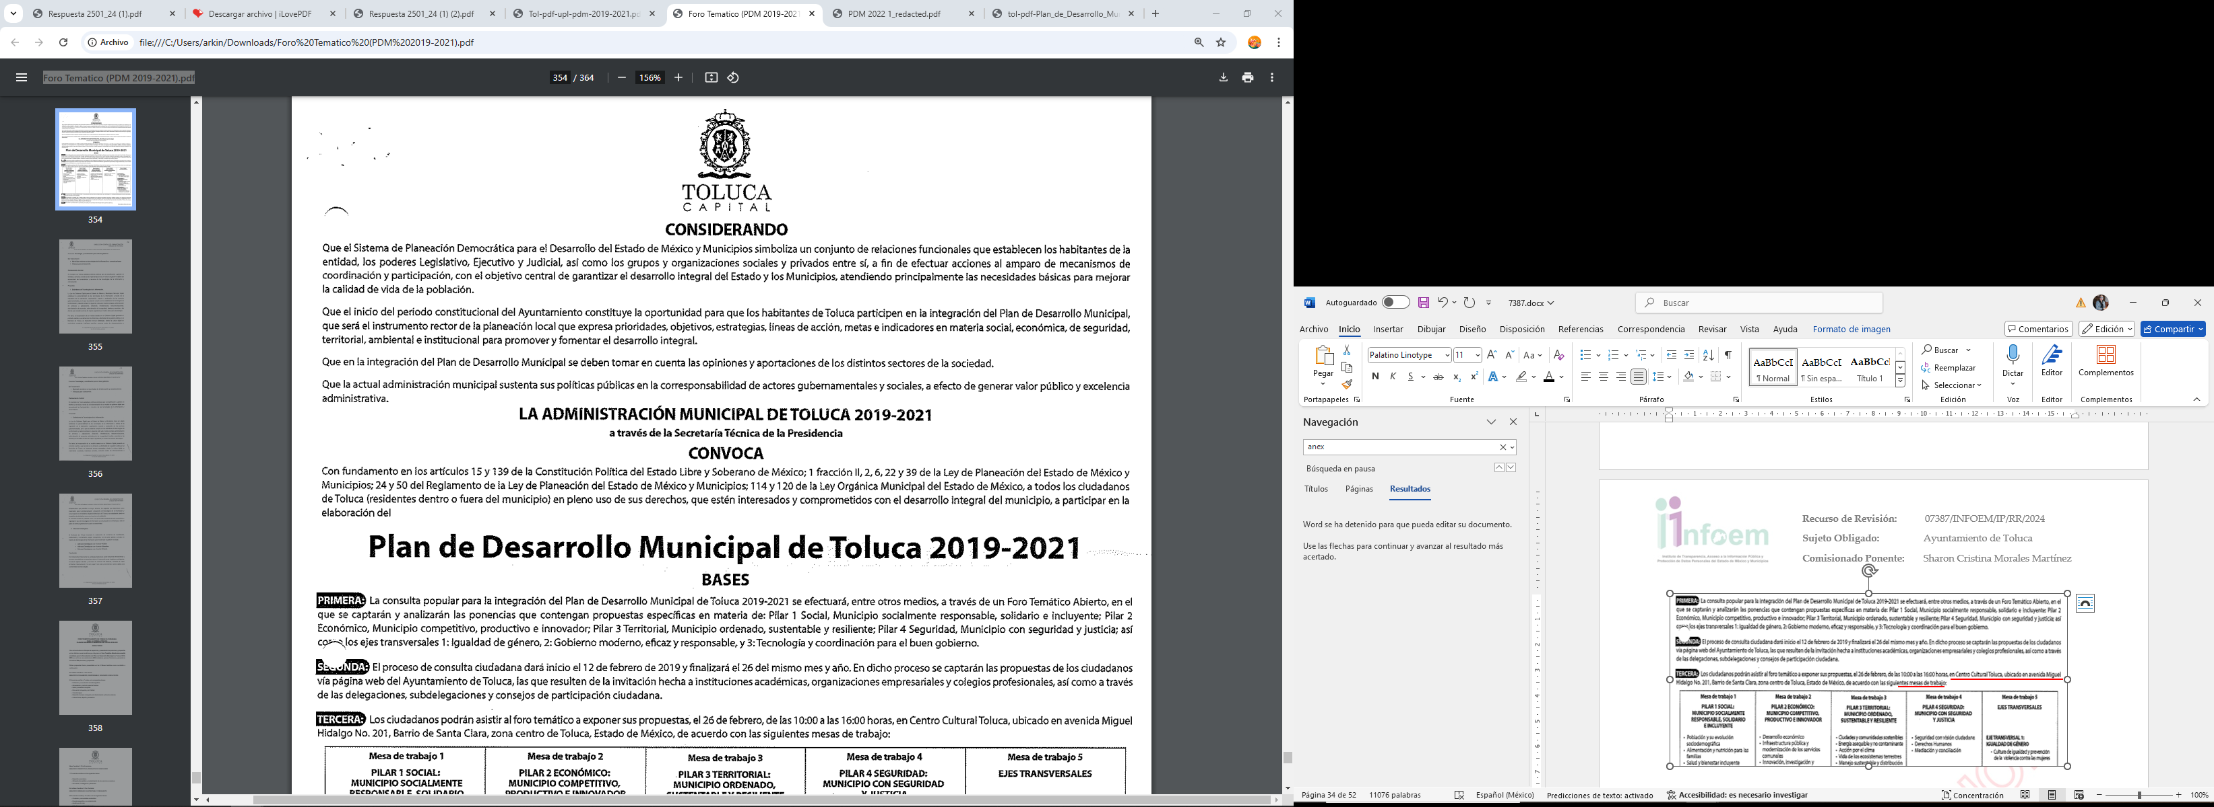
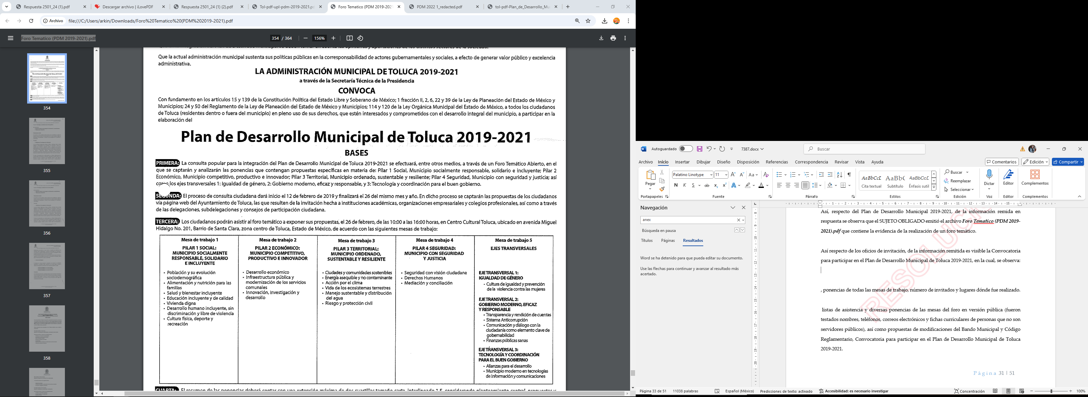

Con lo anterior, se tiene al SUJETO OBLIGADO entregando un documento que da respuesta a los oficios de invitación, el lugar en donde se realizó y, respecto del número de invitados como ya se mencionó, la invitación fue dirigida a toda la ciudadanía, asimismo, se observa que el Ayuntamiento de Toluca acompañó varias listas de asistencia en donde se puede observar el número consecutivo de los asistentes, con lo cual, por lo que atiende el número de invitados, según se observa en los ejemplos siguientes:
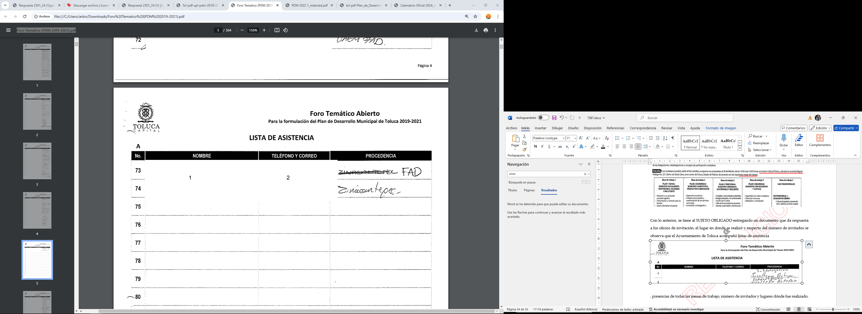
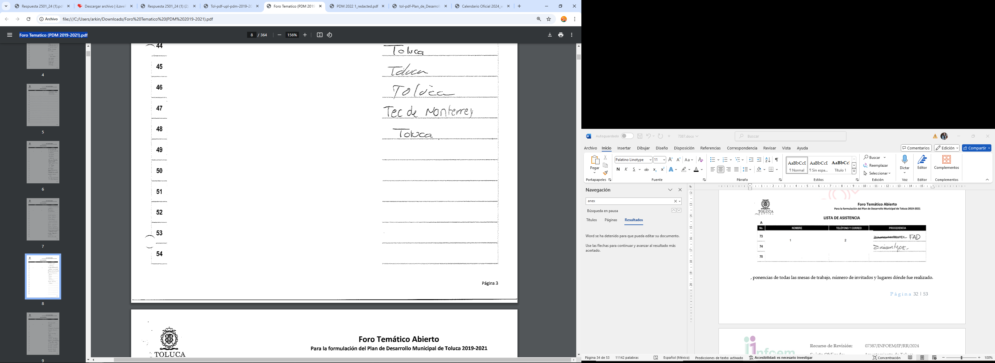
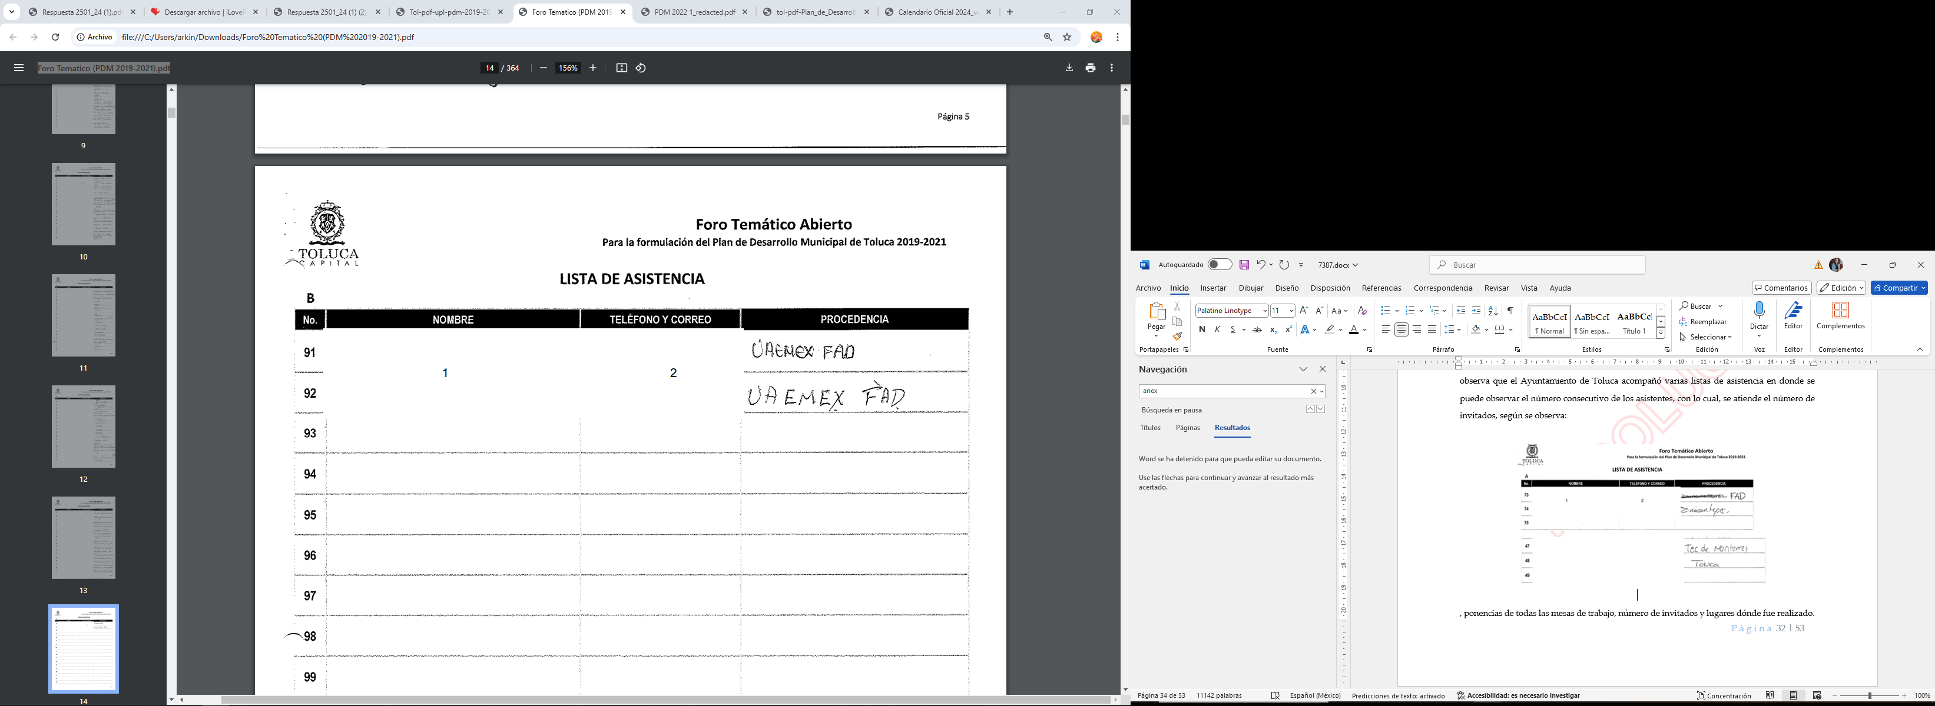

Por lo que respecta a las ponencias de todas las mesas de trabajo. Del archivo en estudio se observa que se remiten las ponencias ordenadas por Mesa (visibles de la página 38 a la 360), por lo que se tiene por atendido el punto solicitado, sin embargo, al igual que el tema anterior, no se puede tener por colmada la información solicitada, toda vez que el SUJETO OBLIGADO omitió acompañar el acuerdo del Comité de Transparencia relativo a la versión pública.

Ahora bien, respecto del Plan de Desarrollo Municipal 2022-2024, se observa que el SUJETO OBLIGADO fue omiso en remitir documentación alguna o pronunciarse respecto de los foros realizados. De la revisión al propio Plan de Desarrollo Municipal 2022-2024, es visible que se recabo participación de los ciudadanos mediante el foro temático abierto presencial, conforme a lo siguiente:
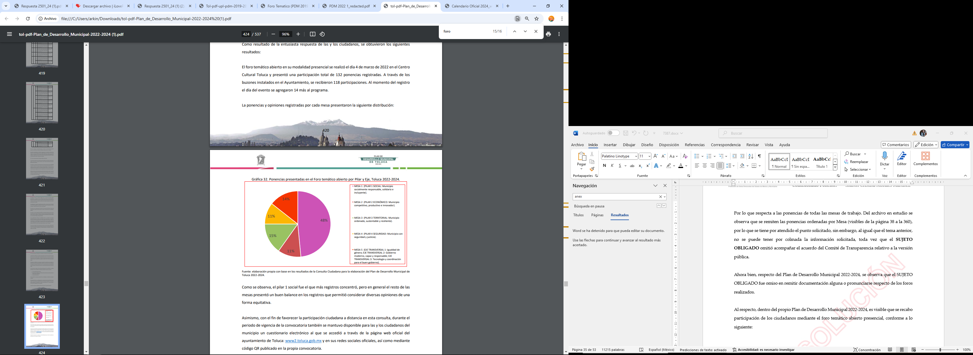
En ese sentido, el SUJETO OBLIGADO debe contar con la información que de cuenta de lo solicitado respecto de Plan 2022-2024; por lo que es procedente calificar como fundado el motivo de inconformidad por cuanto al presente punto, ordenando se modifique la respuesta y se ordena al SUJETO OBLIGADO que haga entrega en versión pública del documento o documentos en donde consten:

B. Los oficios de invitación (o convocatoria), ponencias de todas las mesas de trabajo, número de invitados y lugares dónde fue realizado el foro temático abierto presencial para integrar el Plan de Desarrollo Municipal de Toluca 2022-2024.

C. El acuerdo del Comité de Transparencia con el que se clasifica la información contenida en la respuesta, como información confidencial, anunciado en el Acta de la Octingentésima Sexagésima Octava Sesión Extraordinaria 2024 del Comité de Transparencia de fecha 29 de Octubre de 2024.

Para el caso de no contar con lo ordenado deberá emitir el acuerdo de inexistencia respectivo, y de si contar con información, observar las directrices respecto de la versión pública.

3. Documentos que sirvieron como base para su elaboración y demás documentos que fueron utilizados.

De acuerdo con el artículo 117 de la Ley Orgánica Municipal:

Artículo 117.- El Plan de Desarrollo Municipal tendrá los objetivos siguientes:

I. Atender las demandas prioritarias de la población;

II. Propiciar el desarrollo armónico del municipio;

III. Asegurar la participación de la sociedad en las acciones del gobierno municipal;

IV. Vincular el Plan de Desarrollo Municipal con los planes de desarrollo federal y estatal;

V. Aplicar de manera racional los recursos financieros para el cumplimiento del plan y los programas de desarrollo.

Artículo 118.- El Plan de Desarrollo Municipal contendrá al menos, un diagnóstico sobre las condiciones económicas y sociales del municipio, las metas a alcanzar, las estrategias a seguir, los plazos de ejecución, las dependencias y organismos responsables de su cumplimiento y las bases de coordinación y concertación que se requieren para su cumplimiento.

Artículo 119.- El Plan de Desarrollo Municipal se complementará con programas anuales sectoriales de la administración municipal y con programas especiales de los organismos desconcentrados y descentralizados de carácter municipal. Asimismo, los ayuntamientos deberán formular, ejecutar, remitir y evaluar el Programa Municipal para la Igualdad de Trato y Oportunidades entre Mujeres y Hombres y para Prevenir, Atender, Sancionar y Erradicar la Violencia contra las Mujeres, así como las Estrategias respectivas, en los términos previstos por las disposiciones aplicables.
Por su parte, el Manual para la Elaboración de los Planes de Desarrollo Municipal 2022 – 2024, establece:

“… se presenta el Manual para la Elaboración de Planes de Desarrollo Municipal 2022-2024, instrumento de alto valor técnico, que permitirá homologar la estructura y contenido de los planes municipales de desarrollo y que consigna en su contenido las virtudes regionales y vocaciones productivas que deberán enfatizarse por cada uno de los 125 gobiernos municipales a lo largo y ancho del territorio mexiquense.

…

… se resalta la operación municipal centrada en la gestión y administración de los recursos financieros, además de una priorización de política pública que contribuya a elevar la efectividad para focalizar la distribución y aplicación de los recursos con los que se cuente y ampliar las fuentes de captación de financiamiento.

Una herramienta que se puntualiza en este apartado y que permite orientar las políticas públicas hacia la obtención de los resultados esperados por la ciudadanía es el Presupuesto basado en Resultados (PbR), que otorga consideraciones sobre los resultados obtenidos de la aplicación de los recursos públicos, el mejoramiento de la calidad del gasto público y promueve una adecuada rendición de cuentas.

…

Integración temática del PDM y elementos para su aprobación

Fuentes de consulta: Existen diferentes bancos de información estadística que pueden ayudar a la integración de este diagnóstico. El principal repositorio de información es el INEGI, en su sitio web se encuentran encuestas y datos estadísticos sobre los temas y subtemas que integran el PDM.

…

A continuación, se presenta una serie de sitios web en los que se puede encontrar información y datos adicionales para la integración de este diagnóstico.

…”

Ahora bien, dentro del propio Plan de Desarrollo Municipal de Toluca 2022-2024 se señala:

Por último, es importante mencionar que el Plan…, se encuentra alineado con el Plan de Desarrollo del Estado de México 2017-2023, el cual se encuentra homologado al Plan Nacional de Desarrollo vigente. En ese sentido, en congruencia con los instrumentos superiores de planeación…

Además, su estructura se encuentra armonizada también con los Objetivos de Desarrollo Sustentable (ODS) de la Agenda 2030, …

III. Marco Normativo

En razón a que el Plan de Desarrollo Municipal de Toluca 2022-2024 es un instrumento de planeación contemplado en el Sistema Nacional de Planeación Democrática, es menester mencionar los fundamentos legales que lo sustentan, así como se facultades que le confiere la Constitución federal y las leyes y reglamentos emanados de ella.

En el mismo documento se advierten, diversos instrumentos que lo conforman, los cuales, sirvieron de sustento en la elaboración del Plan, según se observa a manera de ejemplo y de forma enunciativa más no imitativa:

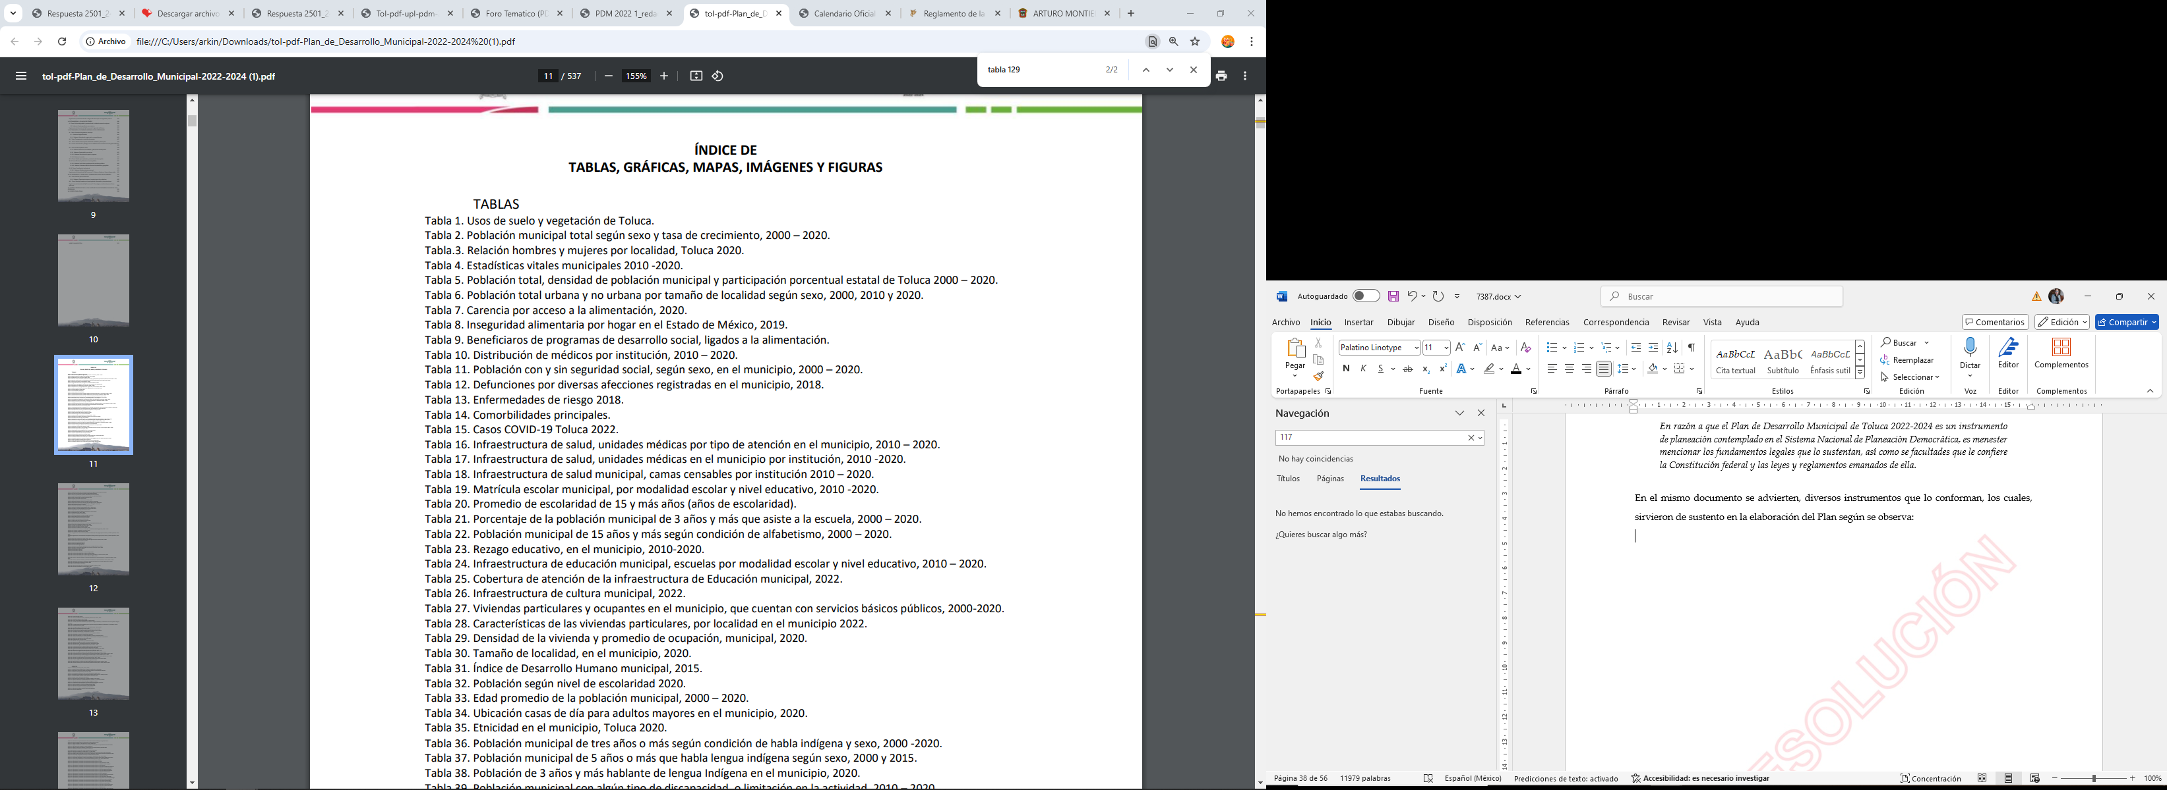
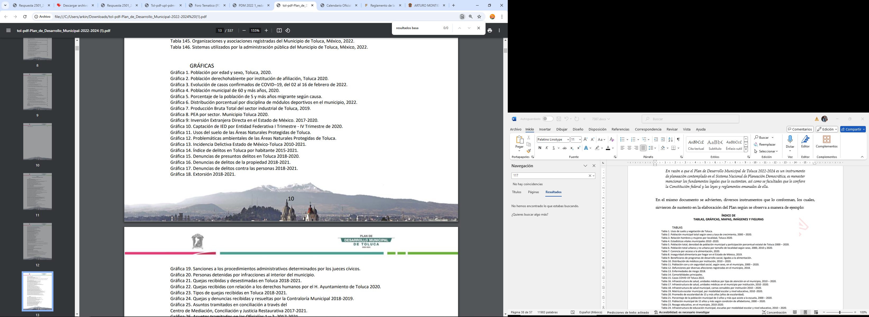
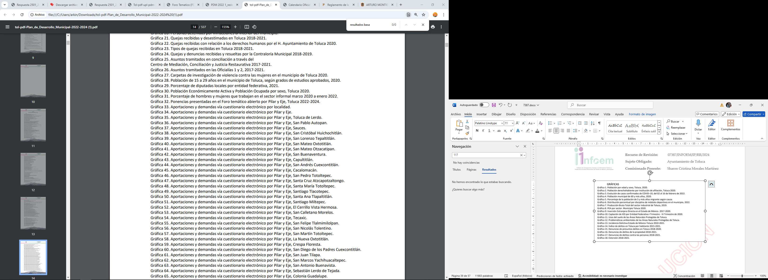
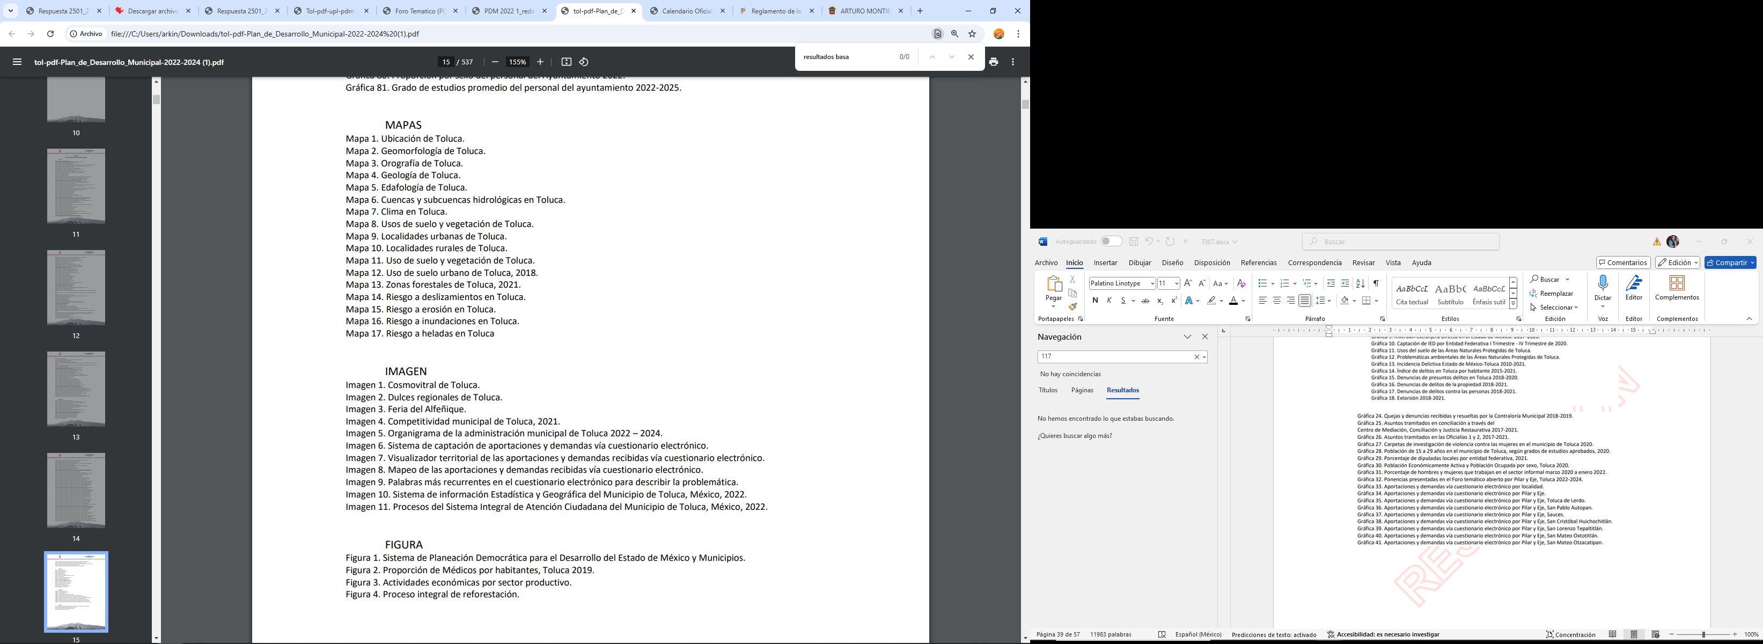

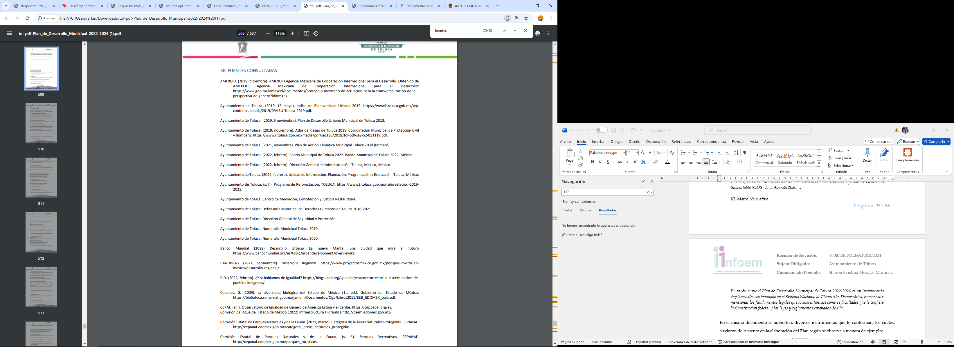

De las imágenes anteriores se observa la diversidad de documentos que sirvieron como base para la elaboración y demás documentos utilizados en los Planes de Desarrollo Municipal de Toluca 2022-2024, los cuales no son del todo ajenos al 2019-2021, por lo que al no existir pronunciamiento por parte del SUJETO OBLIGADO se califica como fundado el motivo de inconformidad hecho valer por la PARTE RECURRENTE, siendo procedente modificar la respuesta y ordenar al SUJETO OBLIGADO la entrega de ser el caso, en versión pública de:

D. Los documentos utilizados y aquellos que sirvieron como base para la elaboración de los Planes de Desarrollo Municipal de Toluca 2019-2021 y 2022-2024.

Para todo lo anterior, se deberá observar las directrices que respecto de la versión pública se establecen en la presente resolución. Para el caso de no contar con lo ordenado deberá emitir el acuerdo de inexistencia respectivo.

d) Versión pública
Para el caso de que el o los documentos de los cuales se ordena su entrega contengan datos personales susceptibles de ser testados, deberán ser entregados en versión pública, pues el derecho de acceso a la información tiene como limitante el respeto a la intimidad y a la vida privada de las personas, es por ello que este Instituto debe cuidar que los datos personales que obren en poder de los Sujetos Obligados sean protegidos y únicamente se den a conocer aquéllos que abonen a la rendición de cuentas y a la transparencia en el ejercicio de las atribuciones que tienen conferidas. De este modo, en armonía entre los principios constitucionales de máxima publicidad y de protección de datos personales, la ley permite la elaboración de versiones públicas en las que se suprima aquella información relacionada con la vida privada de los particulares.

A este respecto, los artículos 3, fracciones IX, XX, XXI y XLV; 51 y 52 de la Ley de Transparencia y Acceso a la Información Pública del Estado de México y Municipios establecen:

“Artículo 3. Para los efectos de la presente Ley se entenderá por:

IX. Datos personales: La información concerniente a una persona, identificada o identificable según lo dispuesto por la Ley de Protección de Datos Personales del Estado de México;

XX. Información clasificada: Aquella considerada por la presente Ley como reservada o confidencial;

XXI. Información confidencial: Se considera como información confidencial los secretos bancario, fiduciario, industrial, comercial, fiscal, bursátil y postal, cuya titularidad corresponda a particulares, sujetos de derecho internacional o a sujetos obligados cuando no involucren el ejercicio de recursos públicos;

XLV. Versión pública: Documento en el que se elimine, suprime o borra la información clasificada como reservada o confidencial para permitir su acceso.

Artículo 51. Los sujetos obligados designaran a un responsable para atender la Unidad de Transparencia, quien fungirá como enlace entre éstos y los solicitantes. Dicha Unidad será la encargada de tramitar internamente la solicitud de información y tendrá la responsabilidad de verificar en cada caso que la misma no sea confidencial o reservada. Dicha Unidad contará con las facultades internas necesarias para gestionar la atención a las solicitudes de información en los términos de la Ley General y la presente Ley.

Artículo 52. Las solicitudes de acceso a la información y las respuestas que se les dé, incluyendo, en su caso, la información entregada, así como las resoluciones a los recursos que en su caso se promuevan serán públicas, y de ser el caso que contenga datos personales que deban ser protegidos se podrá dar su acceso en su versión pública, siempre y cuando la resolución de referencia se someta a un proceso de disociación, es decir, no haga identificable al titular de tales datos personales.” (Énfasis añadido)

Así, los datos personales que obren en poder de los Sujetos Obligados deben estar protegidos, adoptando las medidas de seguridad administrativas, físicas y técnicas necesarias para garantizar la integridad, confidencialidad y disponibilidad de los datos personales, considerando además, que conforme al principio de finalidad, todo tratamiento de datos personales que se efectúe deberá estar justificado en la Ley, lo anterior en términos de lo dispuesto por el artículo 22, párrafo primero, relacionado con el 38 de la Ley de Protección de Datos Personales en Posesión de Sujetos Obligados del Estado de México y Municipios, los cuales se transcriben para mayor referencia:

“Artículo 22. Todo tratamiento de datos personales que efectúe el responsable deberá estar justificado por finalidades concretas, lícitas, explícitas y legítimas, relacionadas con las atribuciones que la normatividad aplicable les confiera.

Artículo 38. Con independencia del tipo de sistema y base de datos en el que se encuentren los datos personales o el tipo de tratamiento que se efectúe, el responsable adoptará, establecerá, mantendrá y documentará las medidas de seguridad administrativas, físicas y técnicas para garantizar la integridad, confidencialidad y disponibilidad de los datos personales, a través de controles y acciones que eviten su daño, alteración, pérdida, destrucción, o el uso, transferencia, acceso o cualquier tratamiento no autorizado o ilícito, de conformidad con lo dispuesto en los lineamientos que al efecto se expidan.”

De este modo, en armonía entre los principios constitucionales de máxima publicidad y de protección de datos personales, la Ley de la materia permite la elaboración de versiones públicas en las que se suprima aquella información relacionada con la vida privada de los particulares toda vez que ésta tiene por objeto proteger datos personales, entendiéndose por tales, aquéllos que hacen identificable a una persona.

Lo anterior es así, en virtud de que toda la información relativa a una persona física o jurídico colectiva que le pueda hacer identificada o identificable constituye un dato personal en términos del artículo 4, fracción XI de la Ley de Protección de Datos Personales en Posesión de Sujetos Obligados del Estado de México y Municipios; por consiguiente, se trata de información confidencial que debe ser protegida por EL SUJETO OBLIGADO, por lo que, todo dato personal susceptible de clasificación debe ser protegido.

La finalidad de la versión pública es salvaguardar la vida, integridad, seguridad, patrimonio y privacidad de las personas; de tal manera que, todo aquello que no tenga por objeto proteger lo anterior, es susceptible de ser entregado. En otras palabras, la protección de datos personales es una derivación del derecho a la intimidad.

Asimismo, es importante señalar que dicha clasificación se tiene que efectuar mediante la forma y formalidades que la ley de la materia impone; es decir, mediante acuerdo debidamente fundado y motivado de su Comité de Transparencia, en términos de los artículos 49, fracción VIII y 132, fracciones II y III de la Ley de Transparencia y Acceso a la Información Pública del Estado de México y Municipios, así como los numerales Segundo, fracción XVIII, y del Cuarto al Décimo Primero de los Lineamientos Generales en materia de Clasificación y Desclasificación de la Información, así como para la elaboración de Versiones Públicas, que literalmente expresan:

Ley de Transparencia y Acceso a la Información Pública del Estado de México y Municipios

“Artículo 49. Los Comités de Transparencia tendrán las siguientes atribuciones:

VIII. Aprobar, modificar o revocar la clasificación de la información;

Artículo 132. La clasificación de la información se llevará a cabo en el momento en que:

I. Se reciba una solicitud de acceso a la información;

II. Se determine mediante resolución de autoridad competente; o

III. Se generen versiones públicas para dar cumplimiento a las obligaciones de transparencia previstas en esta Ley.”

“Segundo. - Para efectos de los presentes Lineamientos Generales, se entenderá por:

XVIII. Versión pública: El documento a partir del que se otorga acceso a la información, en el que se testan partes o secciones clasificadas, indicando el contenido de éstas de manera genérica, fundando y motivando la reserva o confidencialidad, a través de la resolución que para tal efecto emita el Comité de Transparencia.

Lineamientos Generales en materia de Clasificación y Desclasificación de la Información

Cuarto. Para clasificar la información como reservada o confidencial, de manera total o parcial, el titular del área del sujeto obligado deberá atender lo dispuesto por el Título Sexto de la Ley General, en relación con las disposiciones contenidas en los presentes lineamientos, así como en aquellas disposiciones legales aplicables a la materia en el ámbito de sus respectivas competencias, en tanto estas últimas no contravengan lo dispuesto en la Ley General.

Los sujetos obligados deberán aplicar, de manera estricta, las excepciones al derecho de acceso a la información y sólo podrán invocarlas cuando acrediten su procedencia.

Quinto. La carga de la prueba para justificar toda negativa de acceso a la información, por actualizarse cualquiera de los supuestos de clasificación previstos en la Ley General, la Ley Federal y leyes estatales, corresponderá a los sujetos obligados, por lo que deberán fundar y motivar debidamente la clasificación de la información ante una solicitud de acceso o al momento en que generen versiones públicas para dar cumplimiento a las obligaciones de transparencia, observando lo dispuesto en la Ley General y las demás disposiciones aplicables en la materia.

Sexto. Se deroga.

Séptimo. La clasificación de la información se llevará a cabo en el momento en que:

I. Se reciba una solicitud de acceso a la información;

II. Se determine mediante resolución del Comité de Transparencia, el órgano garante competente, o en cumplimiento a una sentencia del Poder Judicial; o

III. Se generen versiones públicas para dar cumplimiento a las obligaciones de transparencia previstas en la Ley General, la Ley Federal y las correspondientes de las entidades federativas.

Los titulares de las áreas deberán revisar la información requerida al momento de la recepción de una solicitud de acceso, para verificar, conforme a su naturaleza, si encuadra en una causal de reserva o de confidencialidad.

Octavo. Para fundar la clasificación de la información se debe señalar el artículo, fracción, inciso, párrafo o numeral de la ley o tratado internacional suscrito por el Estado mexicano que expresamente le otorga el carácter de reservada o confidencial.

Para motivar la clasificación se deberán señalar las razones o circunstancias especiales que lo llevaron a concluir que el caso particular se ajusta al supuesto previsto por la norma legal invocada como fundamento.

En caso de referirse a información reservada, la motivación de la clasificación deberá comprender el análisis de la prueba del daño a que hace referencia el artículo 104 de la Ley General, en relación con el artículo trigésimo tercero de los presentes lineamientos, así como las circunstancias que justifican el establecimiento de determinado plazo de reserva.

Noveno. En los casos en que se solicite un documento o expediente que contenga partes o secciones clasificadas, los titulares de las áreas deberán elaborar una versión pública fundando y motivando la clasificación de las partes o secciones que se testen, siguiendo los procedimientos establecidos en el Capítulo IX de los presentes lineamientos.

Décimo. Los titulares de las áreas, deberán tener conocimiento y llevar un registro del personal que, por la naturaleza de sus atribuciones, tenga acceso a los documentos clasificados. Asimismo, deberán asegurarse de que dicho personal cuente con los conocimientos técnicos y legales que le permitan manejar adecuadamente la información clasificada, en los términos de la Ley General de Archivo, Lineamientos para la Organización y Conservación de Archivos y demás normatividad aplicable.

En ausencia de los titulares de las áreas, la información será clasificada o desclasificada por la persona que lo supla, en términos de la normativa que rija la actuación del sujeto obligado.

Décimo primero. En el intercambio de información entre sujetos obligados para el ejercicio de sus atribuciones, los documentos que se encuentren clasificados deberán llevar la leyenda correspondiente de conformidad con lo dispuesto en el Capítulo VIII de los presentes lineamientos.”

Consecuentemente, se destaca que la versión pública que elabore EL SUJETO OBLIGADO debe cumplir con las formalidades exigidas en la Ley, por lo que para tal efecto emitirá el Acuerdo del Comité de Transparencia en términos de los artículos 122 y 124 de la Ley de Transparencia y Acceso a la Información Pública del Estado de México y Municipios, con el cual sustentará la clasificación de datos y con ello la "versión pública" de los documentos materia de la solicitud, ya que de no hacerlo implica que lo entregado no es legal ni formalmente una versión pública, sino más bien una documentación ilegible, incompleta o tachada; pues no se señalan las razones por las que no se aprecian determinados datos -ya sea porque se testan o suprimen- lo cual deja al solicitante en estado de incertidumbre, al no conocer o comprender porque no aparecen en la documentación respectiva, es decir, si no se exponen de manera puntual las razones, se estaría violentando desde un inicio el derecho de acceso a la información del solicitante.

e) Acuerdo de Inexistencia
Los artículos 19; 49, fracciones II y XIII; 169 y 170 de la Ley de Transparencia y Acceso a la Información Pública del Estado de México y Municipios, establecen que:

“Artículo 19. Se presume que la información debe existir si se refiere a las facultades, competencias y funciones que los ordenamientos jurídicos aplicables otorgan a los sujetos obligados.

…

Si el sujeto obligado, en el ejercicio de sus atribuciones, debía generar, poseer o administrar la información, pero ésta no se encuentra, el Comité de transparencia deberá emitir un acuerdo de inexistencia, debidamente fundado y motivado, en el que detalle las razones del por qué no obra en sus archivos.

Artículo 49. Los Comités de Transparencia tendrán las siguientes atribuciones:

II. Confirmar, modificar o revocar las determinaciones que en materia de ampliación del plazo de respuesta, clasificación de la información y declaración de inexistencia o de incompetencia realicen los titulares de las áreas de los sujetos obligados;

XIII. Dictaminar las declaratorias de inexistencia de la información que les remitan las unidades administrativas y resolver en consecuencia;

Artículo 169. Cuando la información no se encuentre en los archivos del sujeto obligado, el Comité de Transparencia:

I. Analizará el caso y tomará las medidas necesarias para localizar la información;

II. Expedirá una resolución que confirme la inexistencia del documento;

III. Ordenará, siempre que sea materialmente posible, que se genere o se reponga la información en caso de que ésta tuviera que existir en la medida que deriva del ejercicio de sus facultades, competencias o funciones, o que previa acreditación de la imposibilidad de su generación, exponga de forma fundada y motivada, las razones por las cuales en el caso particular no ejerció dichas facultades, competencias o funciones, lo cual notificará al solicitante a través de la Unidad de Transparencia; y

IV. Notificará al órgano interno de control o equivalente del sujeto obligado quien, en su caso, deberá iniciar el procedimiento de responsabilidad administrativa que corresponda.

La Unidad de Transparencia deberá notificarlo al solicitante por escrito, en un plazo que no exceda de quince días hábiles contados a partir del día siguiente a la presentación de la solicitud.

Este plazo podrá ampliarse hasta por otros siete días hábiles, siempre que existan razones para ello, debiendo notificarse por escrito al solicitante.

Artículo 170. La resolución del Comité de Transparencia que confirme la inexistencia de la información solicitada contendrá los elementos mínimos que permitan al solicitante tener la certeza de que se utilizó un criterio de búsqueda exhaustivo, además de señalar las circunstancias de tiempo, modo y lugar que generaron la existencia en cuestión y señalará al servidor público responsable de contar con la misma.”

De los preceptos legales señalados, se advierte que en los casos en que la información solicitada no se encuentre en los archivos del SUJETO OBLIGADO y ésta debiera existir dadas sus facultades, competencias o funciones; el Comité de Transparencia analizará el caso, tomará las medidas necesarias para la localización de la información requerida, emitirá una resolución en donde se confirme la inexistencia de la información y, en su caso, ordenará que se genere o se reponga cuando sea posible. Asimismo, se debe notificar al órgano interno de control a fin de que inicie el procedimiento de responsabilidad administrativa correspondiente, por la inexistencia de información que debiera haber sido generada, poseída o administrada por el SUJETRO OBLIGADO.

Es importante señalar que el acuerdo de inexistencia deberá establecer de manera fundada y motivada las razones por las cuales la información no obra en los archivos del SUJETO OBLIGADO, los criterios y métodos de búsqueda utilizados, así como todas las circunstancias de modo, tiempo y lugar que se tomaron en cuenta para determinar que la información requerida no obra en sus archivos.

No debe perderse de vista que, la fundamentación y motivación consisten en la obligación que tiene todo ente público de expresar los preceptos jurídicos aplicables al asunto y las razones o argumentos de su actuar. Al respecto, el máximo tribunal del país ha establecido jurisprudencia en relación a qué debe entenderse por fundamentación y motivación, en los siguientes términos:

“FUNDAMENTACIÓN Y MOTIVACIÓN. La debida fundamentación y motivación legal, deben entenderse, por lo primero, la cita del precepto legal aplicable al caso, y por lo segundo, las razones, motivos o circunstancias especiales que llevaron a la autoridad a concluir que el caso particular encuadra en el supuesto previsto por la norma legal invocada como fundamento.” (Sic)

Para mayor entendimiento, y con el propósito de establecer cómo debe de acordarse la declaratoria de inexistencia, se reproducen los criterios 0003-11 y 0004-11 aprobados por el Pleno de este organismo Garante, en la sesión ordinaria de fecha 25 de agosto del año 2011, que demuestran claramente el concepto de inexistencia, y en qué circunstancias debe emitirse la declaratoria respectiva.

CRITERIO 0003-11

INEXISTENCIA, CONCEPTO DE, EN MATERIA DE TRANSPARENCIA. La interpretación sistemática de los artículos 29 y 30, fracción VIII, de la Ley de Transparencia y Acceso a la Información Pública del Estado de México y Municipios, permite concluir que la inexistencia de la información en el derecho de acceso a la información pública conlleva necesariamente a los siguientes supuestos:

a) La existencia previa de la documentación y la falta posterior de la misma en los archivos del Sujeto Obligado, esto es, la información se generó, poseyó o administró –cuestión de hecho– en el marco de las atribuciones conferidas al Sujeto Obligado, pero no la conserva por diversas razones (destrucción física, desaparición física¸ sustracción ilícita, baja documental, etcétera).

b) En los casos en que por las atribuciones conferidas al Sujeto Obligado éste debió generar, administrar o poseer la información, pero en incumplimiento a la normatividad respectiva no llevó a cabo ninguna de esas acciones.

En ambos casos, el Sujeto Obligado deberá hacer del conocimiento del solicitante las razones que explican la inexistencia, mediante el dictamen debidamente fundado y motivado emitido por el Comité de Información y con las formalidades legales exigidas por la Ley de Transparencia.

Precedentes:

01287/INFOEM/IP/RR/2010. Ayuntamiento de Huixquilucan. Sesión 20 de octubre de 2010. Por Unanimidad. Comisionado Rosendoevgueni Monterrey Chepov.

01379/INFOEM/IP/RR/A/2010. Ayuntamiento de Toluca. Sesión del 01 de diciembre de 201.0. Por Unanimidad. Comisionada Miroslava Carrillo Martínez.

01679/INFOEM/IP/RR/A/2010. Ayuntamiento de Ecatepec de Morelos. Sesión 3 de febrero de 2011. Por Unanimidad. Comisionado Federico Guzmán Tamayo.

01073/INFOEM/IP/RR/2011. Ayuntamiento de Huixquilucan. Sesión 12 de mayo de 2011. Por Unanimidad. Comisionada Myrna Araceli García Morón.

01135/INFOEM/IP/RR/2011. Ayuntamiento de Nezahualcóyotl Sesión 24 de mayo de 2011. Por Unanimidad. Comisionado Arcadio A. Sánchez Henkel Gómeztagle.

CRITERIO 0004-11

INEXISTENCIA. DECLARATORIA DE LA. ALCANCES Y PROCEDIMIENTOS. De la interpretación de los artículos 29 y 30, fracción VIII, de la Ley de Transparencia y Acceso a la Información Pública del Estado de México y Municipios, se concluye que cuando el Titular de la Unidad de Información no localice la documentación solicitada, a pesar de haber sido generada, poseída o administrada por el Sujeto Obligado, turnará la solicitud al Comité de Información el cual es el único competente para conocer y deliberar mediante resolución el dictamen de declaratoria de inexistencia, la cual tiene como propósito que el particular tenga la certeza jurídica de que el Sujeto Obligado realizó una búsqueda exhaustiva y minuciosa de la información en los archivos a cargo. En consecuencia, es deber del Comité de Información instruir una búsqueda exhaustiva a todas y cada una de las áreas que integran orgánica o funcionalmente al Sujeto Obligado, para localizar los documentos que contengan la información materia de una solicitud, así como la de supervisar que esa búsqueda se lleve a cabo en todas y cada una de las áreas mencionadas. Dicha búsqueda exhaustiva implicará que el Comité acuerde las medidas pertinentes para la debida localización de la información requerida dentro de la estructura del Sujeto Obligado y, en general, el de adoptar cualquier otra previsión que considere conducente para tales efectos y velar por la certeza en el derecho de acceso a la información.
Bajo el entendido de que dicha búsqueda exhaustiva permitirá dos determinaciones:

1ª) Que se localice la documentación que contenga la información solicitada y de ser así la información pueda entregarse al solicitante en la forma en que se encuentra disponible, o

2ª) Que no se haya encontrado documento alguno que contenga la información requerida, por lo que agotadas las medidas necesarias de búsqueda de la información y de no encontrarla, el Comité de Información deba emitir el dictamen de declaratoria de inexistencia y notificarlo al interesado.

Aunado a lo anterior, en el dictamen de declaratoria de inexistencia el Comité de Información deberá motivar o precisar las razones por las que se buscó la información, las áreas en las que se instruyó la búsqueda, las respuestas otorgadas por los Servidores Públicos Habilitados y en general, todas aquéllas circunstancias que se tomaron en cuenta para llegar a determinar que la información requerida no obra en los archivos a cargo.

Precedentes:

00360/INFOEM/IP/RR/A/2010. Ayuntamiento de Texcoco. Sesión 14 de abril de 2010. Por Unanimidad. Comisionado Federico Guzmán Tamayo.

00807/INFOEM/IP/RR/A/2010. Poder Legislativo. Sesión 16 de agosto de 2010. Por Unanimidad. Comisionado Rosendoevgueni Monterrey Chepov.

01410/INFOEM/IP/RR/2010, Ayuntamiento de La Paz. Sesión 1º de diciembre de 2010. Por Unanimidad. Comisionado Federico Guzmán.

01010/INFOEM/IP/RR/2011, Junta de Caminos del Estado de México. Sesión 28 de abril de 2011. Por Unanimidad. Comisionado Arcadio A. Sánchez Henkel Gómeztagle.

01148/INFOEM/IP/RR/201. Ayuntamiento de Huixquilucan. Sesión 24 de mayo 2011. Por Unanimidad. Comisionado Myrna Araceli García Morón.”

f) Conclusión
Al haberse evidenciado que la información fue entregada de forma incompleta es procedente modificar la respuesta entregada y ordenar la entrega de la información faltante.

Así, con fundamento en lo establecido en los artículos 5, párrafos trigésimo segundo, trigésimo tercero y trigésimo cuarto, fracciones IV y V, de la Constitución Política del Estado Libre y Soberano de México; y en los artículos 2, fracción II, 9, 29, 36, fracciones I y II, 176, 178, 179, 186 y 188 de la Ley de Transparencia y Acceso a la Información Pública del Estado de México y Municipios, este Pleno:

RESUELVE

PRIMERO. Se MODIFICA la respuesta entregada por el SUJETO OBLIGADO en la solicitud de información 02501/TOLUCA/IP/2024, por resultar FUNDADAS las razones o motivos de inconformidad hechos valer por LA PARTE RECURRENTE en el Recurso de Revisión 07387/INFOEM/IP/RR/2024, en términos del considerando SEGUNDO de la presente Resolución.

SEGUNDO. Se ORDENA al SUJETO OBLIGADO, a efecto de que, previa búsqueda exhaustiva y razonable de la información, entregue a través del SAIMEX, en su caso en versión pública, los documentos que den cuenta de lo siguiente:

A. Los oficios relacionados con la elaboración del Plan de Desarrollo Municipal de la administración 2019-2021, emitidos entre el 1 de enero y el 30 de marzo de 2019.

B. Con relación al foro temático abierto presencial para integrar el Plan de Desarrollo Municipal de Toluca 2022-2024, los oficios de invitación (o convocatoria), ponencias de todas las mesas de trabajo, número de invitados y lugares dónde fue realizado.

C. Los documentos utilizados y aquellos que sirvieron como base para la elaboración de los Planes de Desarrollo Municipal de Toluca 2019-2021 y 2022-2024.

De ser necesarias las versiones públicas, se deberá entregar el Acuerdo del Comité de Transparencia mediante el cual se apruebe la clasificación de información; así como el acuerdo en que sustente las versiones públicas de la información entregada en respuesta, en términos del artículo 49, fracción VIII de la Ley de Transparencia y Acceso a la Información Pública del Estado de México y Municipios.

TERCERO. Notifíquese vía SAIMEX la presente resolución al Titular de la Unidad de Transparencia del SUJETO OBLIGADO, para que conforme al artículo 186 último párrafo, 189 segundo párrafo y 194 de la Ley de Transparencia y Acceso a la Información Pública del Estado de México y Municipios, dé cumplimiento a lo ordenado dentro del plazo de diez días hábiles, e informe a este Instituto en un plazo de tres días hábiles siguientes, sobre el cumplimiento dado a la presente. Asimismo, se le apercibe que en caso de negarse a cumplir la presente resolución o hacerlo de manera parcial, se le impondrá una medida de apremio de conformidad con lo previsto en los artículos 198, 200, fracción III; 214, 215 y 216 de la Ley de Transparencia y Acceso a la Información Pública del Estado de México y Municipios.

CUARTO. Notifíquese a LA PARTE RECURRENTE la presente resolución vía Sistema de Acceso a la Información Mexiquense (SAIMEX).

QUINTO. Hágase del conocimiento a LA PARTE RECURRENTE que, de conformidad con lo establecido en el artículo 196 de la Ley de Transparencia y Acceso a la Información Pública del Estado de México y Municipios, podrá impugnar la presente resolución vía Juicio de Amparo en los términos de las leyes aplicables.

SEXTO. De conformidad con el artículo 198 de la Ley de Transparencia y Acceso a la Información Pública del Estado de México y Municipios, el SUJETO OBLIGADO podrá solicitar una ampliación de plazo de manera fundada y motivada, para el cumplimiento de la presente resolución.

ASÍ LO RESUELVE, POR UNANIMIDAD DE VOTOS EL PLENO DEL INSTITUTO DE TRANSPARENCIA, ACCESO A LA INFORMACIÓN PÚBLICA Y PROTECCIÓN DE DATOS PERSONALES DEL ESTADO DE MÉXICO Y MUNICIPIOS, CONFORMADO POR LOS COMISIONADOS JOSÉ MARTÍNEZ VILCHIS, MARÍA DEL ROSARIO MEJÍA AYALA, SHARON CRISTINA MORALES MARTÍNEZ, LUIS GUSTAVO PARRA NORIEGA Y GUADALUPE RAMÍREZ PEÑA, EN LA CUADRAGÉSIMA CUARTA SESIÓN ORDINARIA, CELEBRADA EL DIECIOCHO DE DICIEMBRE DE DOS MIL VEINTICUATRO, ANTE EL SECRETARIO TÉCNICO DEL PLENO, ALEXIS TAPIA RAMÍREZ.
SCMM/AGZ/DEMF/ESS

De forma similar el Bando Municipal de 2018, establecía: Artículo 55. En la elaboración del Plan de Desarrollo Municipal participarán, de manera enunciativa y no limitativa: I. El Ayuntamiento; II. La Dirección de Planeación, Programación, Evaluación y Estadística; III. El Comité de Planeación para el Desarrollo Municipal; IV. Las demás áreas de la administración pública municipal; V. Las autoridades auxiliares; VI. La ciudadanía; y VII. Las instituciones de la administración pública estatal mediante su asesoramiento. Visible en: https://legislacion.edomex.gob.mx/sites/legislacion.edomex.gob.mx/files/files/pdf/bdo/bdo2018/bdo108.pdf
Consultable en: https://www2.toluca.gob.mx/wp-content/uploads/2024/08/BANDO-V_JUNIO-2024.pdf
Tomado de: https://copladem.edomex.gob.mx/planes_de_desarrollo
Tomado de: https://copladem.edomex.gob.mx/elaboracion_plan_desarrollo_municipal

